СООБЩЕНИЕ о возможном установлении публичных сервитутов

1. Наименование уполномоченного органа, которым рассматривается ходатайство об установлении публичного сервитута:
Администрация Новгородского муниципального района Новгородской области

2. Цель установления публичного сервитута: размещение, эксплуатация объектов электросетевого хозяйства, их неотъемлемых технологических частей, необходимых для организации электроснабжения населения, подключения (технологического присоединения) к сетям инженерно-технического обеспечения, в целях безопасной эксплуатации объектов электросетевого хозяйства, а именно:
1) строительство ПС 110/10 кВ «Дорожная», участков ВЛ-110 кВ, от существующих ВЛ-110 кВ и отходящих ЛЭП-10 кВ для электроснабжения объектов технологического присоединения ГК «Росавтодор» (БРТП №176, БРТП №190);
2) ВЛ-10 кВ Л-3 от ПС 110/10 кВ Дорожная до БРТП №190;
3) ВЛ-10 кВ Л-4 от ПС 110/10 кВ Дорожная до БРТП№190.

3. Адрес и иное описание местоположение земельного участка, в отношении которого испрашивается публичный сервитут: Новгородская область, Новгородский район, Савинское сельское поселение.

4. Адрес, по которому заинтересованные лица могут ознакомиться с поступившим ходатайством об установлении публичного сервитута и прилагаемым к нему описанием местоположения границ публичного сервитута, подать заявления об учете прав на земельные участки, а также срок подачи указанных заявлений, время приема заинтересованных лиц для ознакомления с поступившим ходатайством об установлении публичного сервитута:
Комитет по земельным ресурсам, землеустройству и градостроительной деятельности Администрации Новгородского муниципального района: Новгородская область, Великий Новгород, ул. Тихвинская, д. 7.
График работы комитета по земельным ресурсам, землеустройству и градостроительной деятельности Администрации Новгородского муниципального района: понедельник - пятница: с 8 часов 30 минут до 17 часов 30 минут; перерыв на обед: с 13 часов 00 минут до 14 часов 00 минут, телефон для справок (8162)763564.
Правообладатели земельных участков, в отношении которых испрашивается публичный сервитут, если их права не зарегистрированы в Едином государственном реестре недвижимости, в течение пятнадцати дней со дня опубликования данного сообщения подают в Администрацию Новгородского муниципального района (173014, Новгородская область, Великий Новгород, ул. Большая Московская, д. 78, адрес электронной почты: novrayon@novreg.ru ) заявления об учете их прав (обременений прав) на земельные участки с приложением копий документов, подтверждающих эти права (обременения прав). В таких заявлениях указывается способ связи с правообладателями земельных участков, в том числе их почтовый адрес и (или) адрес электронной почты.
Правообладатели земельных участков, подавшие такие заявления по истечении указанного срока, несут риски невозможности обеспечения их прав в связи с отсутствием информации о таких лицах и их правах на земельные участки. Такие лица имеют право требовать от обладателя публичного сервитута плату за публичный сервитут не более чем за три года, предшествующие дню направления ими заявления об учете их прав (обременений прав).

5. Официальные сайты в информационно-телекоммуникационной сети «Интернет», на которых размещается сообщение о поступившем ходатайстве об установлении публичного сервитута:
Официальный сайт Администрации Новгородского муниципального района www.новгородский-район.рф

6. Реквизиты решения об утверждении документа территориального планирования, предусматривающего размещение объекта регионального значения, указанного в ходатайстве об установлении публичного сервитута:
Постановление Правительства Новгородской области от 25.09.2019г. №380 «О внесении изменений в схему территориального планирования Новгородской области» (п. 1.1.10 раздела 2.4 Объекты топливно-энергетического комплекса).

7. Официальные сайты в информационно-телекоммуникационной сети «Интернет», на которых размещается решение об утверждении документа территориального планирования, предусматривающего размещение объекта регионального значения, которое указано в ходатайстве об установлении публичного сервитута:
Официальный сайт Правительства Новгородской области: https://www.novreg.ru

8. Описание местоположения границ публичного сервитута.
Прилагается к настоящему сообщению.

9. Кадастровые номера земельных участков (при их наличии), в отношении которых испрашивается публичный сервитут:
указаны в приложениях 1-3 (по каждому из объектов)

Приложение 1

СХЕМА ГРАНИЦ РАЗМЕЩЕНИЯ ПУБЛИЧНОГО СЕРВИТУТА
Объект: строительство ПС 110/10 кВ «Дорожная», участков ВЛ-110 кВ, от существующих ВЛ-110 кВ и отходящих ЛЭП-10 кВ для электроснабжения объектов технологического присоединения ГК «Росавтодор» (БРТП №176, БРТП №190)
Местоположение: Новгородская область, Новгородский район, Савинское сельское поселение
Кадастровый квартал: 53:11:1200401, 53:11:1200501, 53:11:1200503, 53:11:1200504, 53:11:1200720, 53:11:1200602, 53:11:1200605, 53:11:1200801, 53:11:1200701, 53:11:1200702, 53:11:1200713, 53:11:1200709, 53:11:0000000
Кадастровые номера земельных участков: 53:11:1200401:51, 53:11:1200401:50, 53:11:1200501:2, 53:11:1200503:45, 53:11:1200504:2, 53:11:1200720:78, 53:11:1200602:3, 53:11:0000000:90, 53:11:1200602:4, 53:11:1200605:269, 53:11:1200801:6, 53:11:1200801:4 (входит в ЕЗП 53:11:0000000:107), 53:11:1200720:7 (входит в ЕЗП 53:11:0000000:107), 53:11:1200720:31, 53:11:1200701:3, 53:11:1200702:166, 53:11:1200702:167, 53:11:1200720:33, 53:11:1200713:11, 53:11:1200713:10, 53:11:1200713:7(входит в ЕЗП 53:11:0000000:165), 53:11:0000000:7015, 53:11:1200709:9 (входит в ЕЗП 53:11:0000000:165), 53:11:1200709:185, 53:11:1200709:12, 53:11:1200709:72
Система координат: МСК-53 (2 зона)
Площадь сервитута: 1216171 кв.м
Лист 1/Листов 33
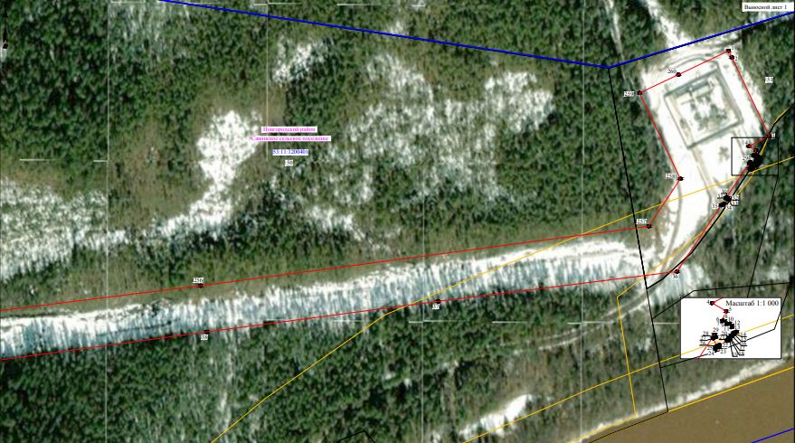
Масштаб 1:2000
Используемые условные знаки и обозначения:
 | Граница публичного сервитута
53:11:1200401 | Граница и кадастровый номер кадастрового квартала
:146 | Граница и обозначение земельного участка, сведения о котором внесены в ЕГРН

Лист 2/Листов 33
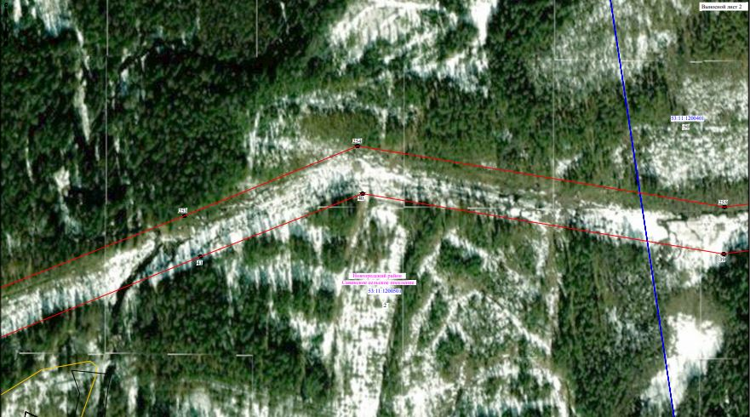
Масштаб 1:2000
Используемые условные знаки и обозначения:
 | Граница публичного сервитута
53:11:1200401 | Граница и кадастровый номер кадастрового квартала
:146 | Граница и обозначение земельного участка, сведения о котором внесены в ЕГРН

Лист 3/Листов 33
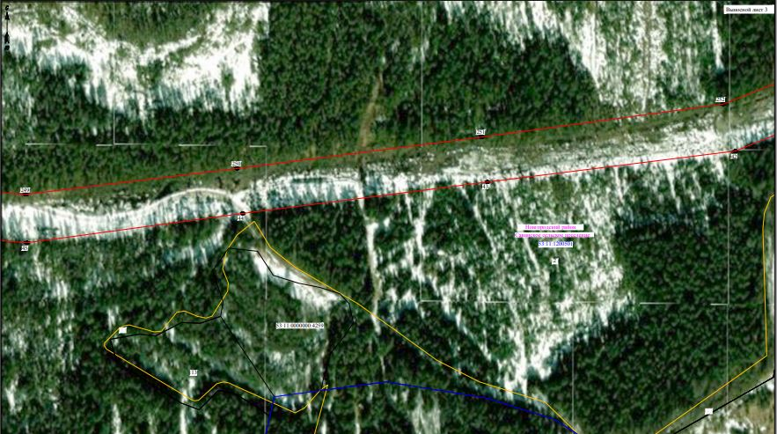
Масштаб 1:2000
Используемые условные знаки и обозначения:
 | Граница публичного сервитута
53:11:1200401 | Граница и кадастровый номер кадастрового квартала
:146 | Граница и обозначение земельного участка, сведения о котором внесены в ЕГРН

Лист 4/Листов 33
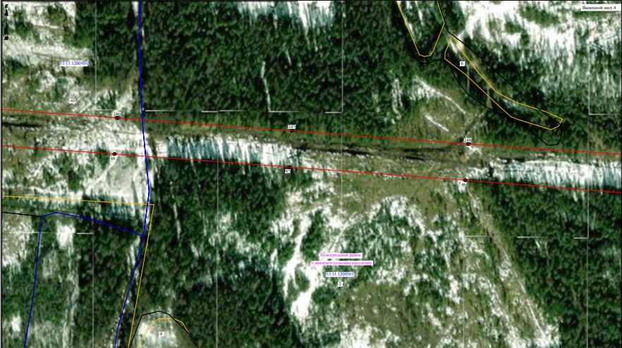
Масштаб 1:2000
Используемые условные знаки и обозначения:
 | Граница публичного сервитута
53:11:1200401 | Граница и кадастровый номер кадастрового квартала
:146 | Граница и обозначение земельного участка, сведения о котором внесены в ЕГРН

Лист 5/Листов 33
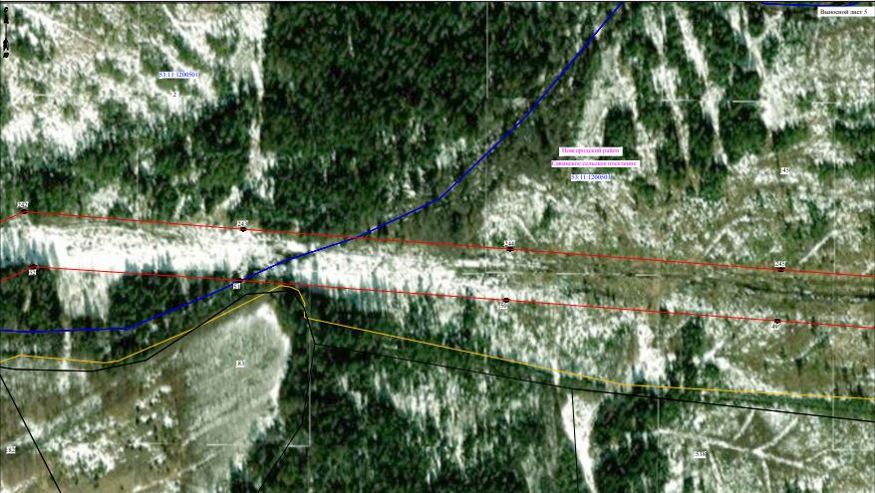
Масштаб 1:2000
Используемые условные знаки и обозначения:
 | Граница публичного сервитута
53:11:1200401 | Граница и кадастровый номер кадастрового квартала
:146 | Граница и обозначение земельного участка, сведения о котором внесены в ЕГРН

Лист 6/Листов 33
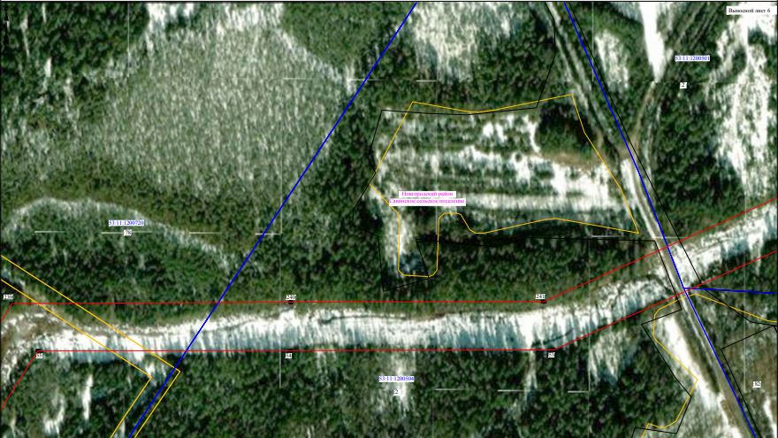
Масштаб 1:2000
Используемые условные знаки и обозначения:
 | Граница публичного сервитута
53:11:1200401 | Граница и кадастровый номер кадастрового квартала
:146 | Граница и обозначение земельного участка, сведения о котором внесены в ЕГРН

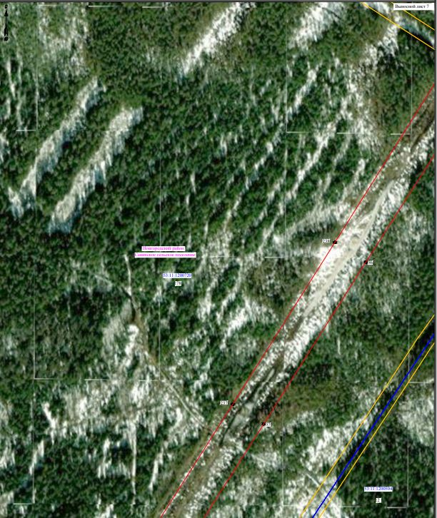
Лист 7/Листов 33

Масштаб 1:2000
Используемые условные знаки и обозначения:
 | Граница публичного сервитута
53:11:1200401 | Граница и кадастровый номер кадастрового квартала
:146 | Граница и обозначение земельного участка, сведения о котором внесены в ЕГРН

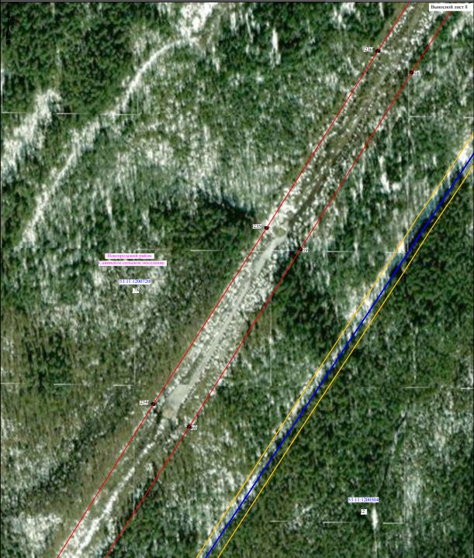
Лист 8/Листов 33

Масштаб 1:2000
Используемые условные знаки и обозначения:
 | Граница публичного сервитута
53:11:1200401 | Граница и кадастровый номер кадастрового квартала
:146 | Граница и обозначение земельного участка, сведения о котором внесены в ЕГРН

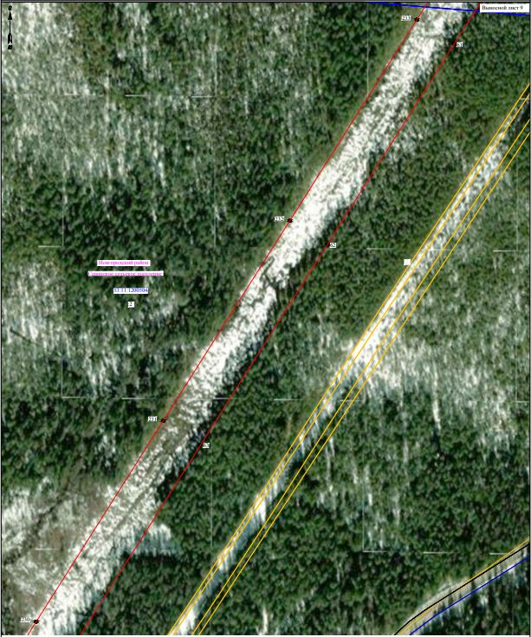
Лист 9/Листов 33

Масштаб 1:2000
Используемые условные знаки и обозначения:
 | Граница публичного сервитута
53:11:1200401 | Граница и кадастровый номер кадастрового квартала
:146 | Граница и обозначение земельного участка, сведения о котором внесены в ЕГРН

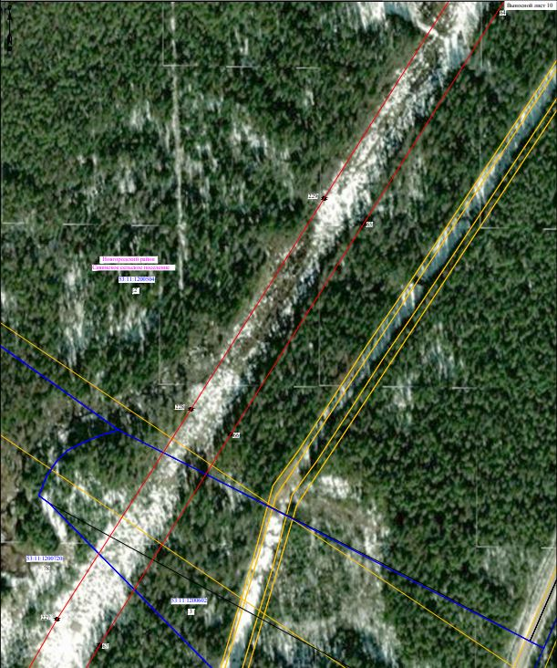
Лист 10/Листов 33

Масштаб 1:2000
Используемые условные знаки и обозначения:
 | Граница публичного сервитута
53:11:1200401 | Граница и кадастровый номер кадастрового квартала
:146 | Граница и обозначение земельного участка, сведения о котором внесены в ЕГРН

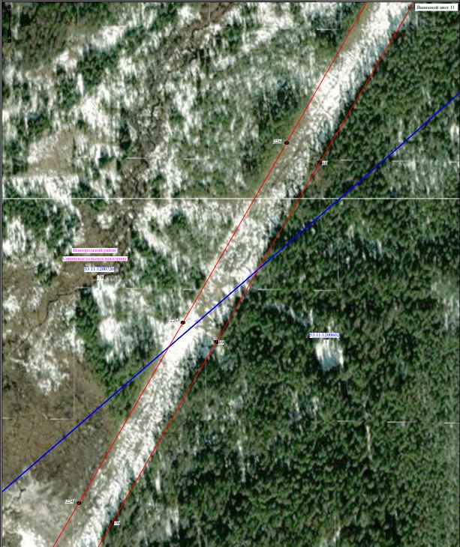
Лист 11/Листов 33

Масштаб 1:2000
Используемые условные знаки и обозначения:
 | Граница публичного сервитута
53:11:1200401 | Граница и кадастровый номер кадастрового квартала
:146 | Граница и обозначение земельного участка, сведения о котором внесены в ЕГРН

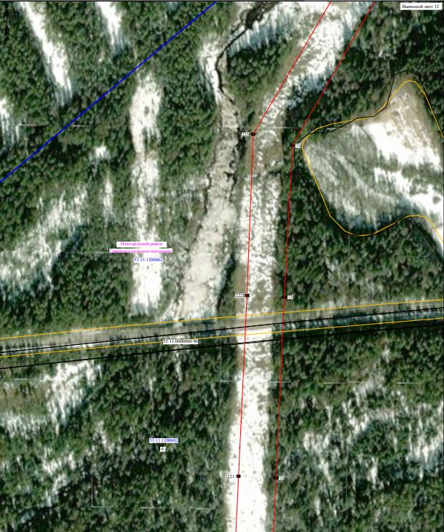
Лист 12/Листов 33

Масштаб 1:2000
Используемые условные знаки и обозначения:
 | Граница публичного сервитута
53:11:1200401 | Граница и кадастровый номер кадастрового квартала
:146 | Граница и обозначение земельного участка, сведения о котором внесены в ЕГРН

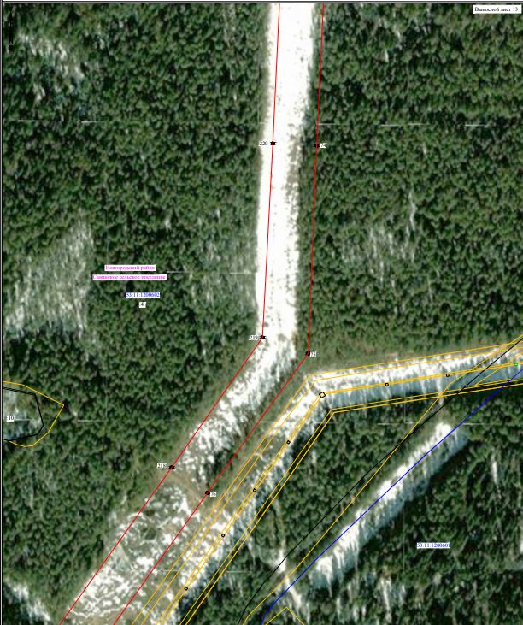
Лист 13/Листов 33

Масштаб 1:2000
Используемые условные знаки и обозначения:
 | Граница публичного сервитута
53:11:1200401 | Граница и кадастровый номер кадастрового квартала
:146 | Граница и обозначение земельного участка, сведения о котором внесены в ЕГРН

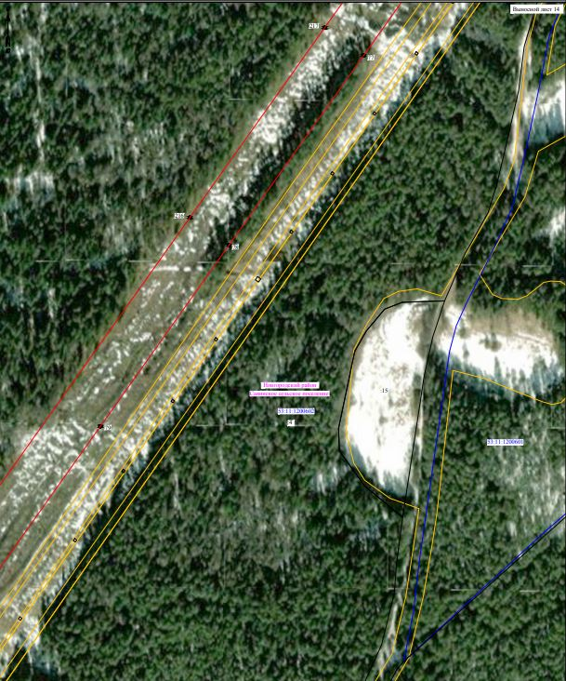
Лист 14/Листов 33

Масштаб 1:2000
Используемые условные знаки и обозначения:
 | Граница публичного сервитута
53:11:1200401 | Граница и кадастровый номер кадастрового квартала
:146 | Граница и обозначение земельного участка, сведения о котором внесены в ЕГРН

Лист 15/Листов 33
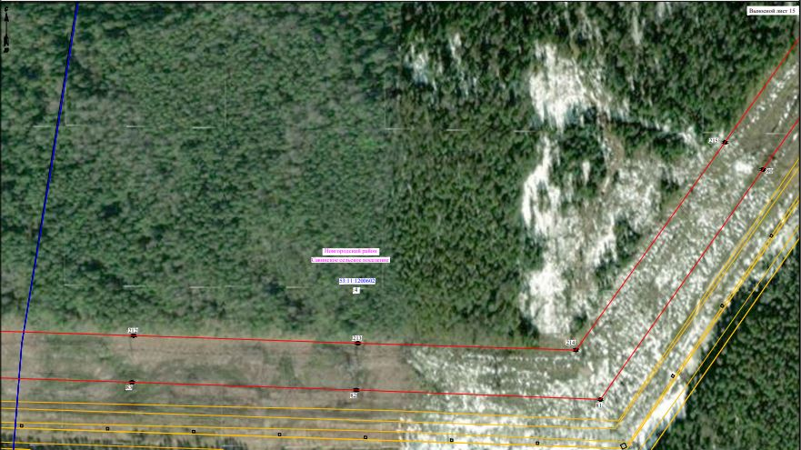
Масштаб 1:2000
Используемые условные знаки и обозначения:
 | Граница публичного сервитута
53:11:1200401 | Граница и кадастровый номер кадастрового квартала
:146 | Граница и обозначение земельного участка, сведения о котором внесены в ЕГРН

Лист 16/Листов 33
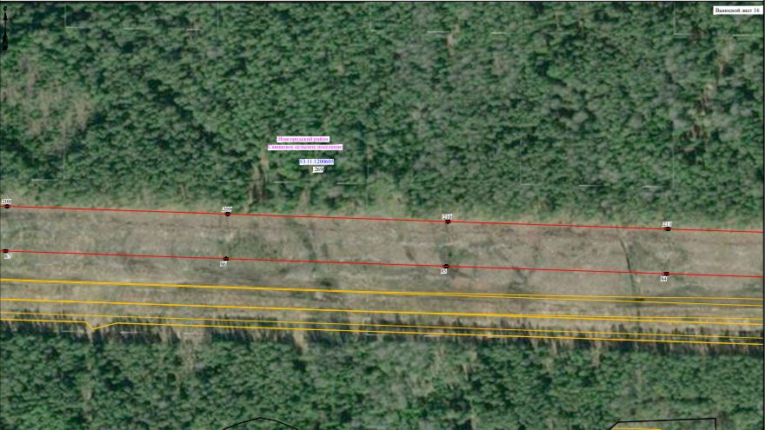
Масштаб 1:2000
Используемые условные знаки и обозначения:
 | Граница публичного сервитута
53:11:1200401 | Граница и кадастровый номер кадастрового квартала
:146 | Граница и обозначение земельного участка, сведения о котором внесены в ЕГРН

Лист 17/Листов 33
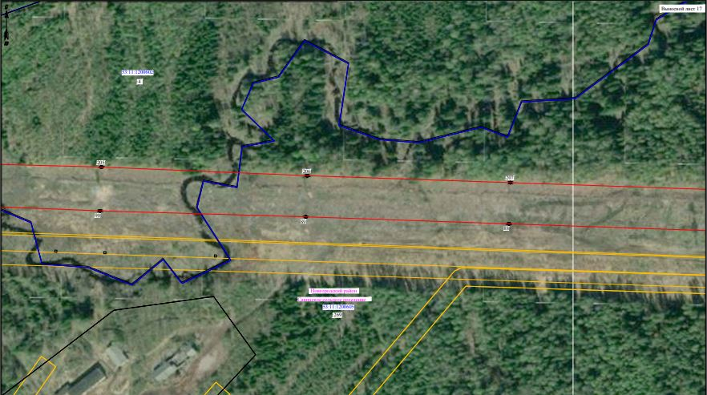
Масштаб 1:2000
Используемые условные знаки и обозначения:
 | Граница публичного сервитута
53:11:1200401 | Граница и кадастровый номер кадастрового квартала
:146 | Граница и обозначение земельного участка, сведения о котором внесены в ЕГРН

Лист 18/Листов 33
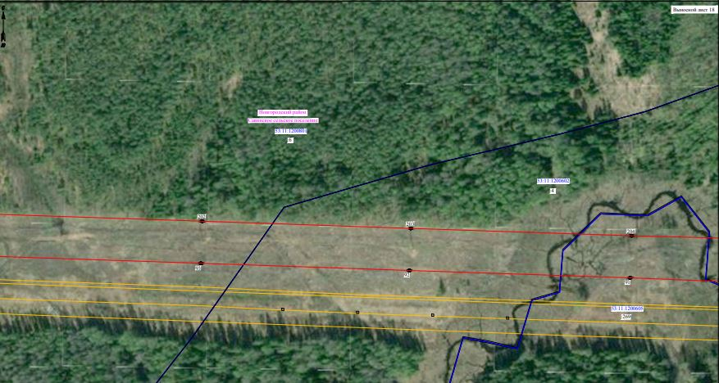
Масштаб 1:2000
Используемые условные знаки и обозначения:
 | Граница публичного сервитута
53:11:1200401 | Граница и кадастровый номер кадастрового квартала
:146 | Граница и обозначение земельного участка, сведения о котором внесены в ЕГРН

Лист 19/Листов 33
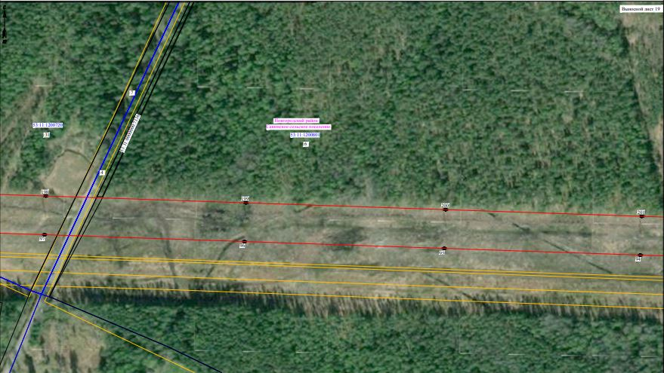
Масштаб 1:2000
Используемые условные знаки и обозначения:
 | Граница публичного сервитута
53:11:1200401 | Граница и кадастровый номер кадастрового квартала
:146 | Граница и обозначение земельного участка, сведения о котором внесены в ЕГРН

Лист 20/Листов 33
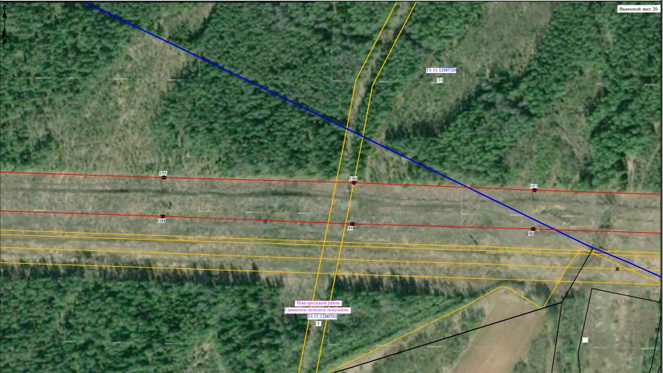
Масштаб 1:2000
Используемые условные знаки и обозначения:
 | Граница публичного сервитута
53:11:1200401 | Граница и кадастровый номер кадастрового квартала
:146 | Граница и обозначение земельного участка, сведения о котором внесены в ЕГРН

Лист 21/Листов 33
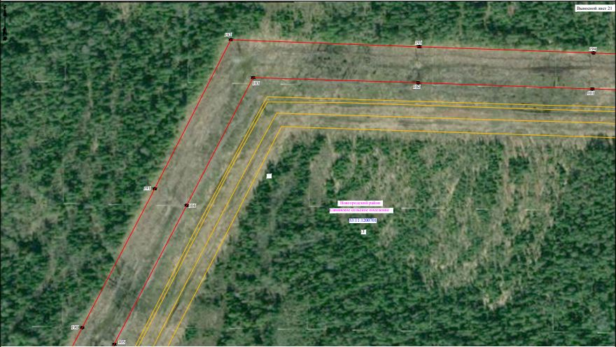
Масштаб 1:2000
Используемые условные знаки и обозначения:
 | Граница публичного сервитута
53:11:1200401 | Граница и кадастровый номер кадастрового квартала
:146 | Граница и обозначение земельного участка, сведения о котором внесены в ЕГРН

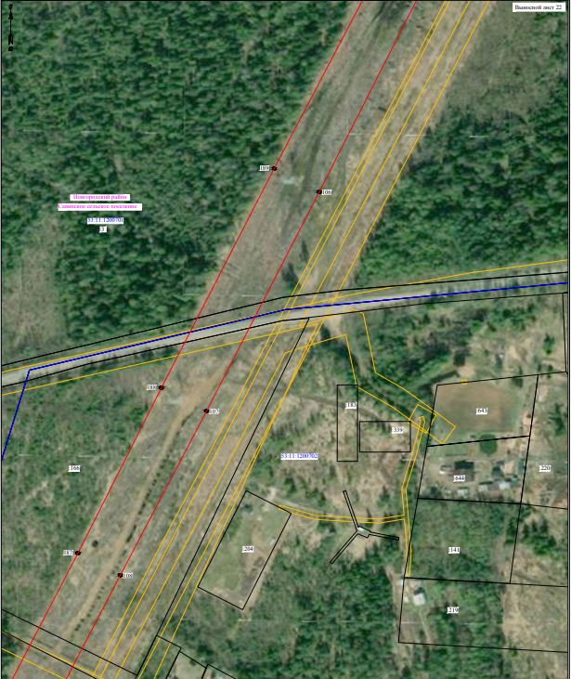
Лист 22/Листов 33

Масштаб 1:2000
Используемые условные знаки и обозначения:
 | Граница публичного сервитута
53:11:1200401 | Граница и кадастровый номер кадастрового квартала
:146 | Граница и обозначение земельного участка, сведения о котором внесены в ЕГРН

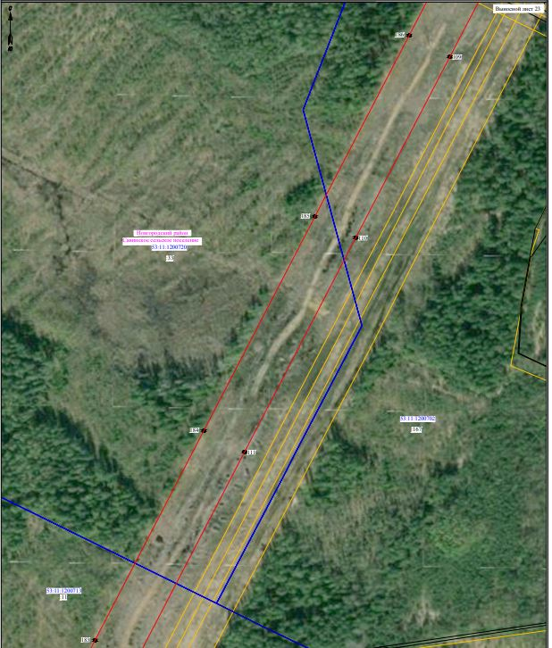
Лист 23/Листов 33

Масштаб 1:2000
Используемые условные знаки и обозначения:
 | Граница публичного сервитута
53:11:1200401 | Граница и кадастровый номер кадастрового квартала
:146 | Граница и обозначение земельного участка, сведения о котором внесены в ЕГРН

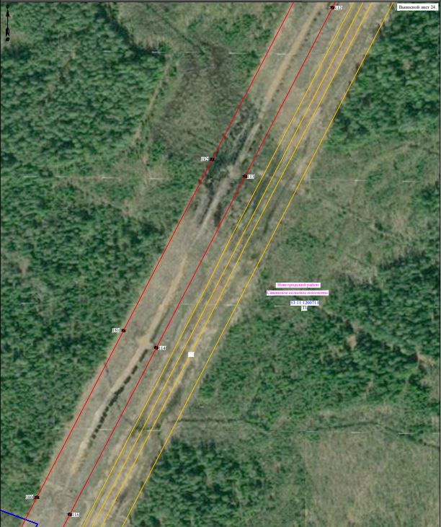
Лист 24/Листов 33

Масштаб 1:2000
Используемые условные знаки и обозначения:
 | Граница публичного сервитута
53:11:1200401 | Граница и кадастровый номер кадастрового квартала
:146 | Граница и обозначение земельного участка, сведения о котором внесены в ЕГРН

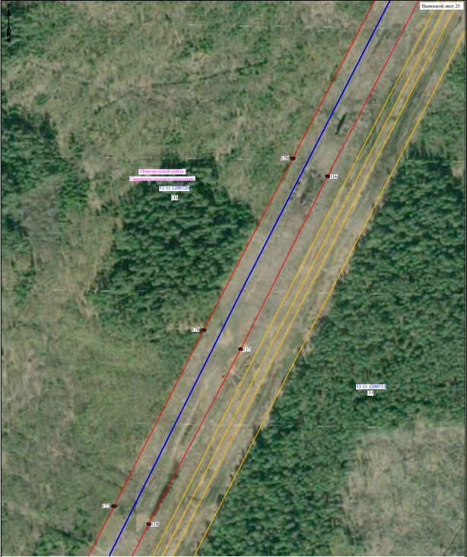
Лист 25/Листов 33

Масштаб 1:2000
Используемые условные знаки и обозначения:
 | Граница публичного сервитута
53:11:1200401 | Граница и кадастровый номер кадастрового квартала
:146 | Граница и обозначение земельного участка, сведения о котором внесены в ЕГРН

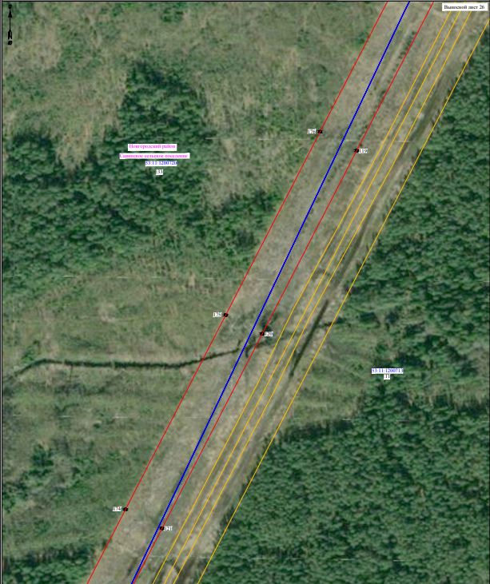
Лист 26/Листов 33

Масштаб 1:2000
Используемые условные знаки и обозначения:
 | Граница публичного сервитута
53:11:1200401 | Граница и кадастровый номер кадастрового квартала
:146 | Граница и обозначение земельного участка, сведения о котором внесены в ЕГРН

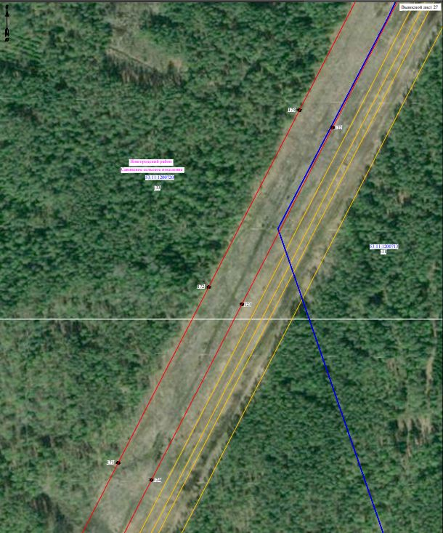
Лист 27/Листов 33

Масштаб 1:2000
Используемые условные знаки и обозначения:
 | Граница публичного сервитута
53:11:1200401 | Граница и кадастровый номер кадастрового квартала
:146 | Граница и обозначение земельного участка, сведения о котором внесены в ЕГРН

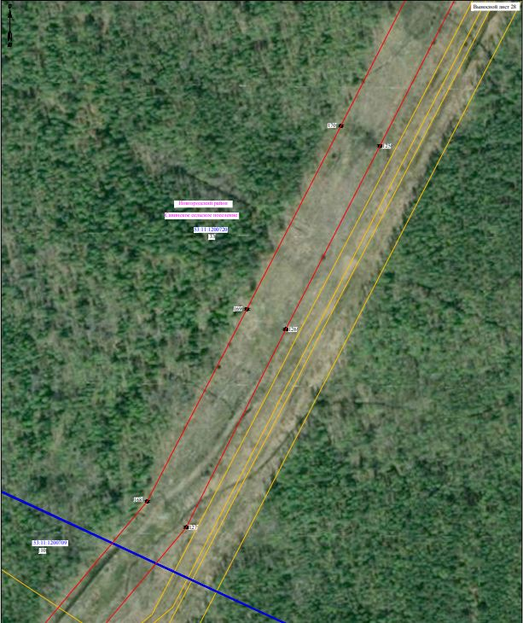
Лист 28/Листов 33

Масштаб 1:2000
Используемые условные знаки и обозначения:
 | Граница публичного сервитута
53:11:1200401 | Граница и кадастровый номер кадастрового квартала
:146 | Граница и обозначение земельного участка, сведения о котором внесены в ЕГРН

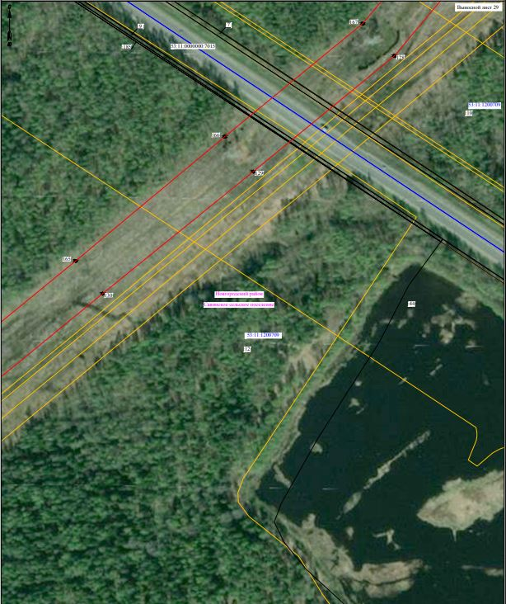
Лист 29/Листов 33

Масштаб 1:2000
Используемые условные знаки и обозначения:
 | Граница публичного сервитута
53:11:1200401 | Граница и кадастровый номер кадастрового квартала
:146 | Граница и обозначение земельного участка, сведения о котором внесены в ЕГРН

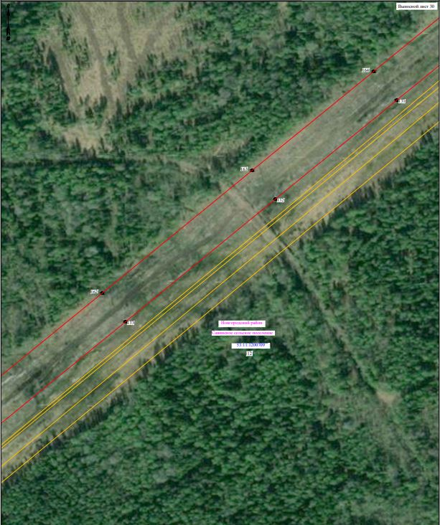
Лист 30/Листов 33

Масштаб 1:2000
Используемые условные знаки и обозначения:
 | Граница публичного сервитута
53:11:1200401 | Граница и кадастровый номер кадастрового квартала
:146 | Граница и обозначение земельного участка, сведения о котором внесены в ЕГРН

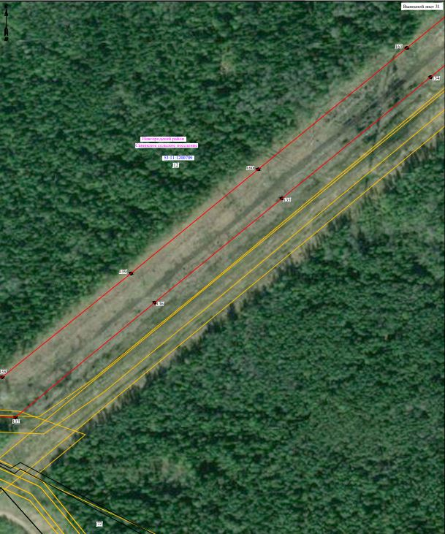
Лист 31/Листов 33

Масштаб 1:2000
Используемые условные знаки и обозначения:
 | Граница публичного сервитута
53:11:1200401 | Граница и кадастровый номер кадастрового квартала
:146 | Граница и обозначение земельного участка, сведения о котором внесены в ЕГРН

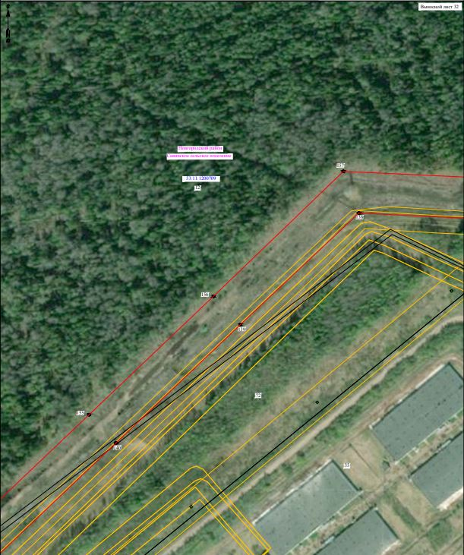
Лист 32/Листов 33

Масштаб 1:2000
Используемые условные знаки и обозначения:
 | Граница публичного сервитута
53:11:1200401 | Граница и кадастровый номер кадастрового квартала
:146 | Граница и обозначение земельного участка, сведения о котором внесены в ЕГРН

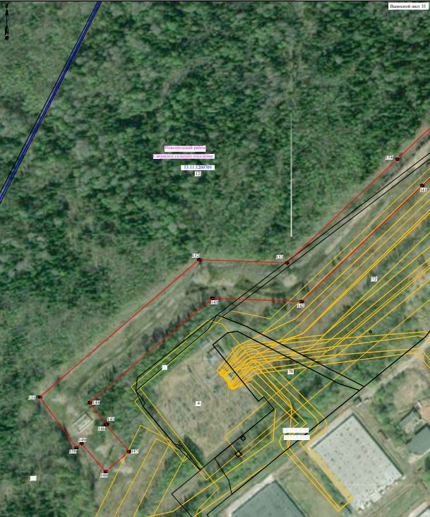
Лист 33/Листов 33

Масштаб 1:2000
Используемые условные знаки и обозначения:
 | Граница публичного сервитута
53:11:1200401 | Граница и кадастровый номер кадастрового квартала
:146 | Граница и обозначение земельного участка, сведения о котором внесены в ЕГРН

строительство ПС 110/10 кВ «Дорожная», участков ВЛ-110 кВ, от существующих ВЛ-110 кВ и отходящих ЛЭП-10 кВ для электроснабжения объектов технологического присоединения ГК «Росавтодор» (БРТП №176, БРТП №190)
Номер угла | X, м | Y, м | Средняя квадратическая погрешность характерной точки
1 | 588578.41 | 2216943.32 | 0.10
2 | 588571.66 | 2216946.52 | 0.10
3 | 588492.01 | 2216984.34 | 0.10
4 | 588481.95 | 2216963.61 | 0.10
5 | 588477.81 | 2216970.96 | 0.10
6 | 588472.79 | 2216968.49 | 0.10
7 | 588472.68 | 2216968.54 | 0.10
8 | 588473.30 | 2216969.93 | 0.10
9 | 588471.12 | 2216970.88 | 0.10
10 | 588471.77 | 2216972.32 | 0.10
11 | 588469.71 | 2216973.21 | 0.10
12 | 588470.42 | 2216974.60 | 0.10
13 | 588467.47 | 2216975.95 | 0.10
14 | 588466.82 | 2216974.60 | 0.10
15 | 588466.27 | 2216974.85 | 0.10
16 | 588465.64 | 2216973.53 | 0.10
17 | 588465.12 | 2216973.75 | 0.10
18 | 588464.46 | 2216972.33 | 0.10
19 | 588463.93 | 2216972.56 | 0.10
20 | 588463.30 | 2216971.21 | 0.10
21 | 588462.76 | 2216971.46 | 0.10
22 | 588460.77 | 2216967.41 | 0.10
23 | 588459.47 | 2216968.05 | 0.10
24 | 588458.17 | 2216965.30 | 0.10
25 | 588459.42 | 2216964.72 | 0.10
26 | 588460.09 | 2216966.09 | 0.10
27 | 588464.13 | 2216964.21 | 0.10
28 | 588464.76 | 2216965.54 | 0.10
29 | 588466.06 | 2216964.92 | 0.10
30 | 588429.81 | 2216940.79 | 0.10
31 | 588428.98 | 2216941.18 | 0.10
32 | 588429.67 | 2216942.39 | 0.10
33 | 588427.84 | 2216943.33 | 0.10
34 | 588423.66 | 2216938.78 | 0.10
35 | 588422.26 | 2216935.76 | 0.10
36 | 588355.28 | 2216891.17 | 0.10
37 | 588325.09 | 2216649.84 | 0.10
38 | 588294.25 | 2216416.09 | 0.10
39 | 588262.14 | 2216180.36 | 0.10
40 | 588326.90 | 2215792.95 | 0.10
41 | 588259.34 | 2215619.01 | 0.10
42 | 588156.27 | 2215364.00 | 0.10
43 | 588124.10 | 2215106.54 | 0.10
44 | 588091.40 | 2214852.59 | 0.10
45 | 588061.03 | 2214628.58 | 0.10
46 | 588079.25 | 2214400.00 | 0.10
47 | 588096.37 | 2214172.14 | 0.10
48 | 588113.20 | 2213945.54 | 0.10
49 | 588130.57 | 2213709.87 | 0.10
50 | 588149.58 | 2213461.57 | 0.10
51 | 588167.81 | 2213216.96 | 0.10
52 | 588180.31 | 2213028.42 | 0.10
53 | 588063.65 | 2212766.42 | 0.10
54 | 588062.95 | 2212494.73 | 0.10
55 | 588062.78 | 2212233.49 | 0.10
56 | 587864.43 | 2212106.78 | 0.10
57 | 587657.22 | 2211976.03 | 0.10
58 | 587447.32 | 2211842.62 | 0.10
59 | 587238.87 | 2211711.59 | 0.10
60 | 587029.53 | 2211580.61 | 0.10
61 | 586819.30 | 2211445.71 | 0.10
62 | 586607.62 | 2211311.81 | 0.10
63 | 586396.63 | 2211178.19 | 0.10
64 | 586184.94 | 2211044.20 | 0.10
65 | 585973.33 | 2210910.51 | 0.10
66 | 585762.36 | 2210776.99 | 0.10
67 | 585551.39 | 2210645.77 | 0.10
68 | 585332.94 | 2210517.94 | 0.10
69 | 585114.06 | 2210391.71 | 0.10
70 | 584893.89 | 2210264.85 | 0.10
71 | 584679.44 | 2210142.54 | 0.10
72 | 584489.30 | 2210132.43 | 0.10
73 | 584262.56 | 2210121.88 | 0.10
74 | 584041.48 | 2210111.44 | 0.10
75 | 583819.51 | 2210102.30 | 0.10
76 | 583670.49 | 2209994.73 | 0.10
77 | 583474.18 | 2209854.95 | 0.10
78 | 583287.85 | 2209722.46 | 0.10
79 | 583110.21 | 2209596.09 | 0.10
80 | 582917.62 | 2209459.15 | 0.10
81 | 582686.46 | 2209295.91 | 0.10
82 | 582695.96 | 2209050.65 | 0.10
83 | 582703.67 | 2208825.31 | 0.10
84 | 582711.41 | 2208591.50 | 0.10
85 | 582719.29 | 2208360.19 | 0.10
86 | 582727.20 | 2208128.76 | 0.10
87 | 582735.28 | 2207897.07 | 0.10
88 | 582743.17 | 2207666.87 | 0.10
89 | 582751.14 | 2207435.35 | 0.10
90 | 582757.98 | 2207200.85 | 0.10
91 | 582766.45 | 2206990.18 | 0.10
92 | 582774.67 | 2206744.26 | 0.10
93 | 582782.73 | 2206511.88 | 0.10
94 | 582791.27 | 2206258.09 | 0.10
95 | 582799.41 | 2206021.07 | 0.10
96 | 582807.67 | 2205779.57 | 0.10
97 | 582815.97 | 2205537.73 | 0.10
98 | 582822.94 | 2205328.70 | 0.10
99 | 582829.08 | 2205109.38 | 0.10
100 | 582838.29 | 2204879.01 | 0.10
101 | 582845.92 | 2204650.89 | 0.10
102 | 582853.97 | 2204423.56 | 0.10
103 | 582860.61 | 2204208.29 | 0.10
104 | 582693.81 | 2204121.66 | 0.10
105 | 582512.41 | 2204027.11 | 0.10
106 | 582321.75 | 2203930.32 | 0.10
107 | 582106.27 | 2203819.41 | 0.10
108 | 581944.85 | 2203734.46 | 0.10
109 | 581786.89 | 2203652.07 | 0.10
110 | 581601.72 | 2203555.74 | 0.10
111 | 581382.44 | 2203441.92 | 0.10
112 | 581168.08 | 2203330.65 | 0.10
113 | 580954.15 | 2203219.77 | 0.10
114 | 580737.13 | 2203107.23 | 0.10
115 | 580525.83 | 2202997.37 | 0.10
116 | 580296.90 | 2202878.68 | 0.10
117 | 580089.48 | 2202774.25 | 0.10
118 | 579879.35 | 2202663.71 | 0.10
119 | 579669.95 | 2202555.63 | 0.10
120 | 579460.44 | 2202447.66 | 0.10
121 | 579238.14 | 2202333.06 | 0.10
122 | 579015.76 | 2202218.51 | 0.10
123 | 578793.63 | 2202104.30 | 0.10
124 | 578572.92 | 2201990.46 | 0.10
125 | 578350.41 | 2201876.57 | 0.10
126 | 578154.26 | 2201775.79 | 0.10
127 | 577942.26 | 2201669.14 | 0.10
128 | 577778.38 | 2201531.87 | 0.10
129 | 577650.15 | 2201375.21 | 0.10
130 | 577515.03 | 2201208.13 | 0.10
131 | 577379.11 | 2201041.69 | 0.10
132 | 577253.14 | 2200887.11 | 0.10
133 | 577096.87 | 2200696.26 | 0.10
134 | 576952.83 | 2200519.74 | 0.10
135 | 576801.02 | 2200333.67 | 0.10
136 | 576671.05 | 2200174.78 | 0.10
137 | 576527.60 | 2200000.36 | 0.10
138 | 576534.60 | 2199853.25 | 0.10
139 | 576400.48 | 2199710.75 | 0.10
140 | 576258.02 | 2199560.96 | 0.10
141 | 576115.28 | 2199410.85 | 0.10
142 | 575965.33 | 2199254.81 | 0.10
143 | 575969.43 | 2199139.36 | 0.10
144 | 575834.52 | 2198980.43 | 0.10
145 | 575806.46 | 2199002.45 | 0.10
146 | 575805.77 | 2199001.71 | 0.10
147 | 575771.24 | 2199031.29 | 0.10
148 | 575745.21 | 2199000.91 | 0.10
149 | 575781.47 | 2198969.86 | 0.10
150 | 575776.10 | 2198963.15 | 0.10
151 | 575841.81 | 2198915.94 | 0.10
152 | 576019.40 | 2199121.91 | 0.10
153 | 576015.26 | 2199235.90 | 0.10
154 | 576149.34 | 2199378.47 | 0.10
155 | 576292.08 | 2199528.57 | 0.10
156 | 576434.54 | 2199678.35 | 0.10
157 | 576584.73 | 2199834.57 | 0.10
158 | 576577.78 | 2199983.85 | 0.10
159 | 576707.47 | 2200145.07 | 0.10
160 | 576837.42 | 2200303.94 | 0.10
161 | 576989.25 | 2200490.02 | 0.10
162 | 577133.26 | 2200666.51 | 0.10
163 | 577289.54 | 2200857.38 | 0.10
164 | 577415.53 | 2201011.98 | 0.10
165 | 577551.40 | 2201178.36 | 0.10
166 | 577688.83 | 2201343.53 | 0.10
167 | 577814.06 | 2201496.59 | 0.10
168 | 577970.00 | 2201627.24 | 0.10
169 | 578175.69 | 2201733.96 | 0.10
170 | 578371.86 | 2201834.75 | 0.10
171 | 578594.40 | 2201948.65 | 0.10
172 | 578815.14 | 2202062.52 | 0.10
173 | 579037.28 | 2202176.73 | 0.10
174 | 579259.68 | 2202291.29 | 0.10
175 | 579481.97 | 2202405.88 | 0.10
176 | 579691.51 | 2202513.86 | 0.10
177 | 579900.94 | 2202621.96 | 0.10
178 | 580112.36 | 2202729.79 | 0.10
179 | 580318.42 | 2202836.90 | 0.10
180 | 580547.49 | 2202955.66 | 0.10
181 | 580758.79 | 2203065.52 | 0.10
182 | 580975.77 | 2203178.04 | 0.10
183 | 581189.73 | 2203288.93 | 0.10
184 | 581404.09 | 2203400.21 | 0.10
185 | 581623.41 | 2203514.04 | 0.10
186 | 581808.61 | 2203610.39 | 0.10
187 | 581966.49 | 2203692.74 | 0.10
188 | 582129.17 | 2203774.96 | 0.10
189 | 582344.67 | 2203885.88 | 0.10
190 | 582534.05 | 2203985.39 | 0.10
191 | 582715.43 | 2204079.93 | 0.10
192 | 582910.08 | 2204179.27 | 0.10
193 | 582900.94 | 2204425.19 | 0.10
194 | 582892.89 | 2204652.50 | 0.10
195 | 582885.26 | 2204880.58 | 0.10
196 | 582879.05 | 2205111.08 | 0.10
197 | 582869.91 | 2205330.30 | 0.10
198 | 582862.95 | 2205539.34 | 0.10
199 | 582854.65 | 2205781.18 | 0.10
200 | 582846.38 | 2206022.68 | 0.10
201 | 582838.24 | 2206259.67 | 0.10
202 | 582829.70 | 2206513.48 | 0.10
203 | 582821.64 | 2206745.86 | 0.10
204 | 582813.43 | 2206991.74 | 0.10
205 | 582807.95 | 2207202.56 | 0.10
206 | 582798.11 | 2207436.99 | 0.10
207 | 582790.14 | 2207668.48 | 0.10
208 | 582782.25 | 2207898.71 | 0.10
209 | 582774.17 | 2208130.36 | 0.10
210 | 582766.26 | 2208361.79 | 0.10
211 | 582758.39 | 2208593.06 | 0.10
212 | 582750.64 | 2208826.89 | 0.10
213 | 582742.93 | 2209052.27 | 0.10
214 | 582736.15 | 2209271.36 | 0.10
215 | 582944.86 | 2209420.85 | 0.10
216 | 583315.09 | 2209684.16 | 0.10
217 | 583501.44 | 2209816.66 | 0.10
218 | 583697.74 | 2209956.43 | 0.10
219 | 583836.38 | 2210053.44 | 0.10
220 | 584043.70 | 2210064.49 | 0.10
221 | 584264.75 | 2210074.93 | 0.10
222 | 584491.48 | 2210085.48 | 0.10
223 | 584693.83 | 2210093.43 | 0.10
224 | 584917.38 | 2210224.14 | 0.10
225 | 585137.54 | 2210351.00 | 0.10
226 | 585356.43 | 2210477.23 | 0.10
227 | 585577.23 | 2210602.96 | 0.10
228 | 585787.46 | 2210737.25 | 0.10
229 | 585998.44 | 2210870.77 | 0.10
230 | 586210.07 | 2211004.49 | 0.10
231 | 586421.78 | 2211138.48 | 0.10
232 | 586632.74 | 2211272.09 | 0.10
233 | 586844.43 | 2211406.00 | 0.10
234 | 587056.30 | 2211538.37 | 0.10
235 | 587263.97 | 2211671.85 | 0.10
236 | 587472.43 | 2211802.89 | 0.10
237 | 587682.37 | 2211936.32 | 0.10
238 | 587889.55 | 2212067.06 | 0.10
239 | 588111.47 | 2212206.61 | 0.10
240 | 588112.95 | 2212494.60 | 0.10
241 | 588113.41 | 2212755.79 | 0.10
242 | 588230.79 | 2213019.60 | 0.10
243 | 588214.68 | 2213220.43 | 0.10
244 | 588196.45 | 2213465.11 | 0.10
245 | 588177.43 | 2213713.39 | 0.10
246 | 588160.08 | 2213949.02 | 0.10
247 | 588143.24 | 2214175.66 | 0.10
248 | 588126.12 | 2214403.48 | 0.10
249 | 588111.21 | 2214627.19 | 0.10
250 | 588138.02 | 2214846.58 | 0.10
251 | 588170.71 | 2215100.49 | 0.10
252 | 588204.96 | 2215351.34 | 0.10
253 | 588303.02 | 2215601.67 | 0.10
254 | 588378.12 | 2215787.49 | 0.10
255 | 588312.57 | 2216181.27 | 0.10
256 | 588340.85 | 2216409.99 | 0.10
257 | 588401.09 | 2216862.66 | 0.10
258 | 588449.06 | 2216894.46 | 0.10
259 | 588535.67 | 2216853.23 | 0.10
260 | 588554.30 | 2216892.49 | 0.10
1 | 588578.41 | 2216943.32 | 0.10

Приложение 2

СХЕМА ГРАНИЦ РАЗМЕЩЕНИЯ ПУБЛИЧНОГО СЕРВИТУТА
Объект: ВЛ-10 кВ Л-3 от ПС 110/10 кВ Дорожная до БРТП №190
Местоположение: Новгородская область, Новгородский район, Савинское сельское поселение
Кадастровый квартал: 53:11:1200301, 53:11:1200305, 53:11:1200720, 53:11:1201001, 53:11:1200401, 53:11:0000000
Кадастровые номера земельных участков: 53:11:1200301:27, 53:11:1200301:18, 53:11:1200301:17, 53:11:1200305:177, 53:11:1200305:152, 53:11:1200720:78, 53:11:1201001:1, 53:11:1200401:51
Система координат: МСК-53 (2 зона)
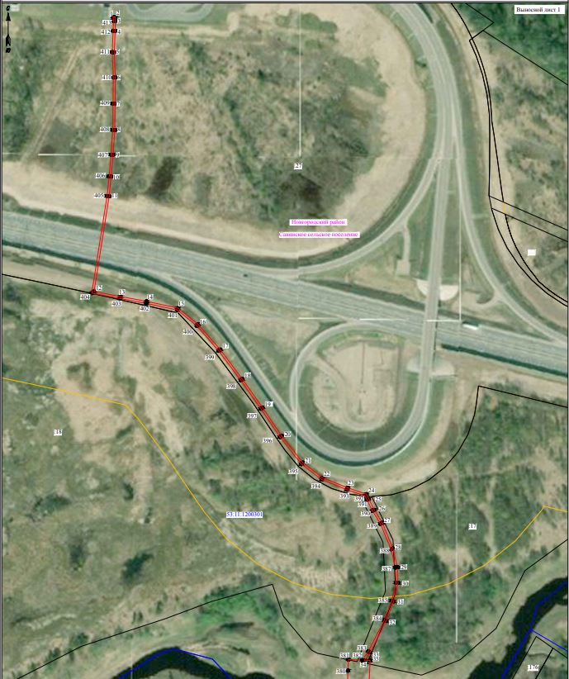
Площадь сервитута: 232695 кв.м Лист 1/Листов 17

Масштаб 1:2000
Используемые условные знаки и обозначения:
 | Граница публичного сервитута
53:11:1200301 | Граница и кадастровый номер кадастрового квартала
:146 | Граница и обозначение земельного участка, сведения о котором внесены в ЕГРН
Лист 2/Листов 17
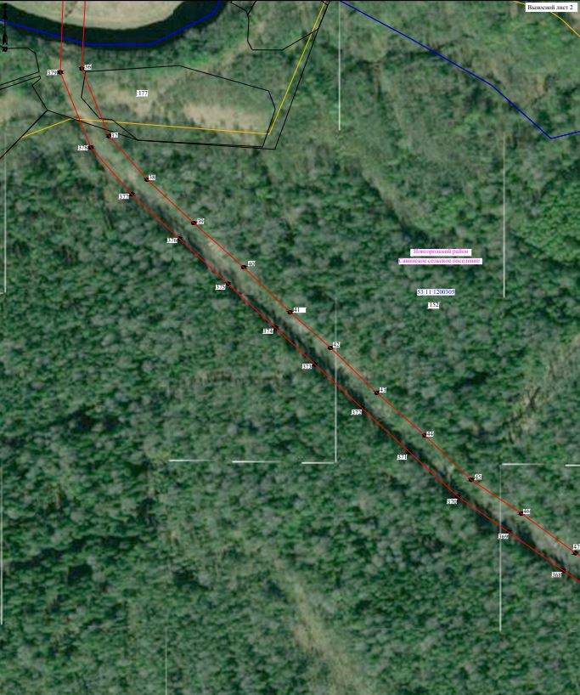
Масштаб 1:2000
Используемые условные знаки и обозначения:
 | Граница публичного сервитута
53:11:1200301 | Граница и кадастровый номер кадастрового квартала
:146 | Граница и обозначение земельного участка, сведения о котором внесены в ЕГРН

Лист 3/Листов 17
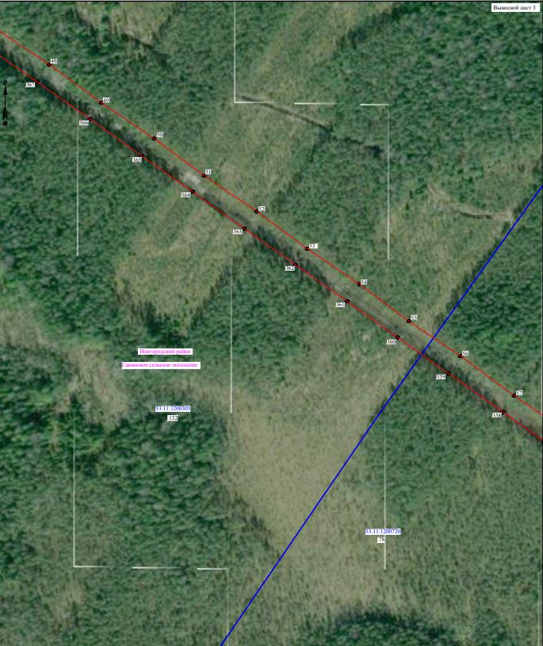
Масштаб 1:2000
Используемые условные знаки и обозначения:
 | Граница публичного сервитута
53:11:1200301 | Граница и кадастровый номер кадастрового квартала
:146 | Граница и обозначение земельного участка, сведения о котором внесены в ЕГРН

Лист 4/Листов 17
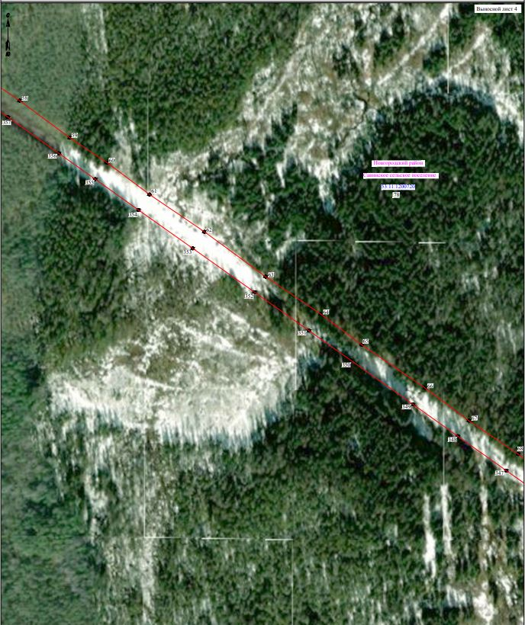
Масштаб 1:2000
Используемые условные знаки и обозначения:
 | Граница публичного сервитута
53:11:1200301 | Граница и кадастровый номер кадастрового квартала
:146 | Граница и обозначение земельного участка, сведения о котором внесены в ЕГРН

Лист 5/Листов 17
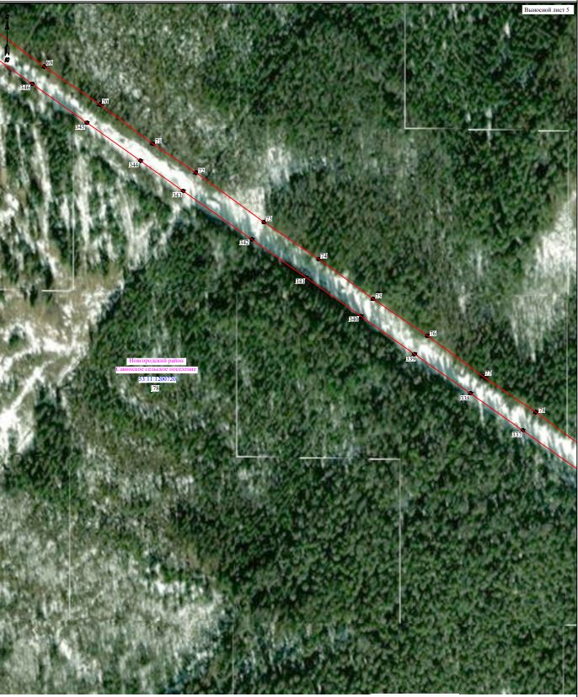
Масштаб 1:2000
Используемые условные знаки и обозначения:
 | Граница публичного сервитута
53:11:1200301 | Граница и кадастровый номер кадастрового квартала
:146 | Граница и обозначение земельного участка, сведения о котором внесены в ЕГРН

Лист 6/Листов 17
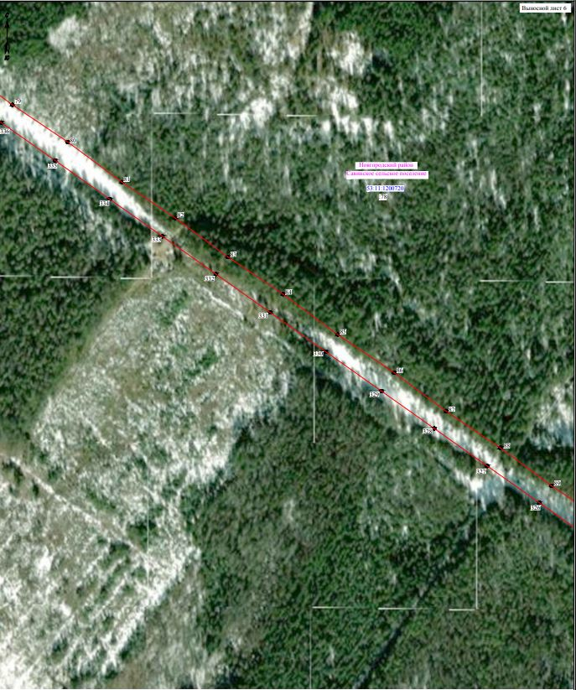
Масштаб 1:2000
Используемые условные знаки и обозначения:
 | Граница публичного сервитута
53:11:1200301 | Граница и кадастровый номер кадастрового квартала
:146 | Граница и обозначение земельного участка, сведения о котором внесены в ЕГРН

Лист 7/Листов 17
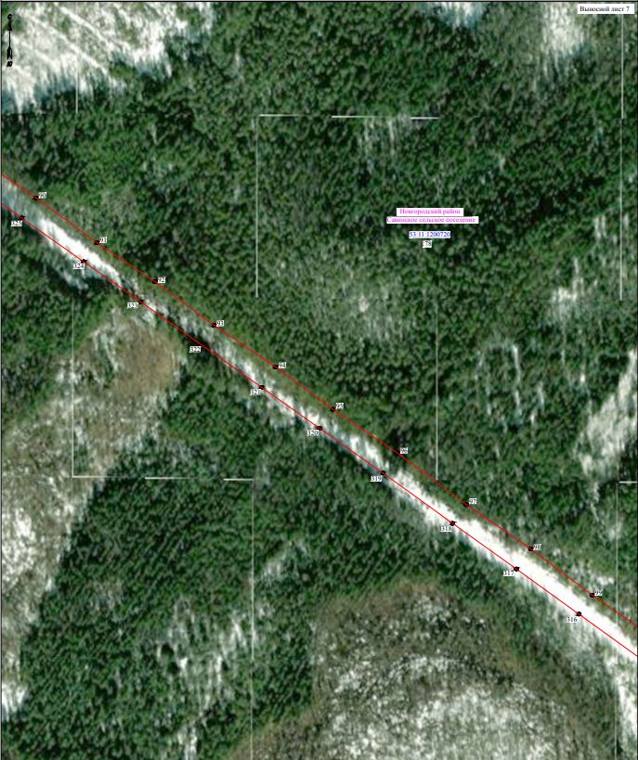
Масштаб 1:2000
Используемые условные знаки и обозначения:
 | Граница публичного сервитута
53:11:1200301 | Граница и кадастровый номер кадастрового квартала
:146 | Граница и обозначение земельного участка, сведения о котором внесены в ЕГРН

Лист 8/Листов 17
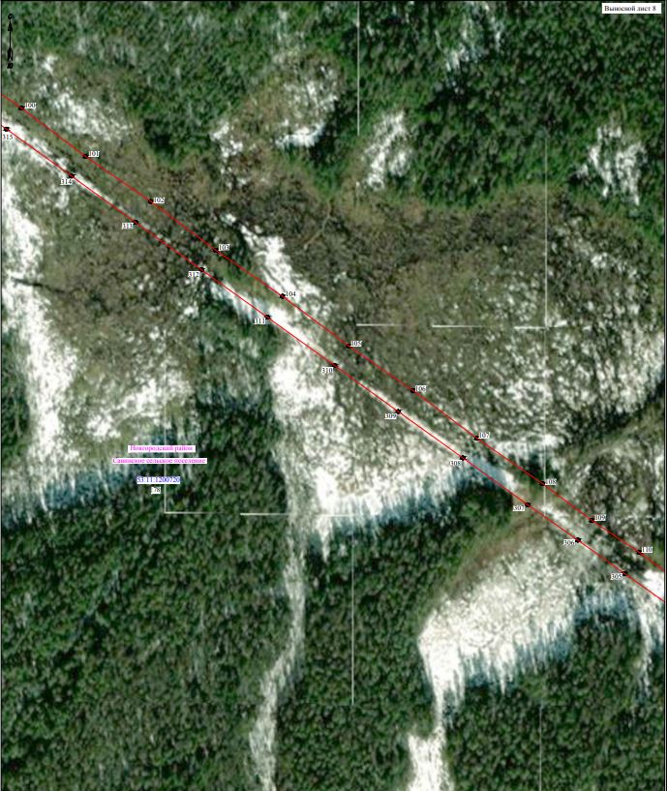
Масштаб 1:2000
Используемые условные знаки и обозначения:
 | Граница публичного сервитута
53:11:1200301 | Граница и кадастровый номер кадастрового квартала
:146 | Граница и обозначение земельного участка, сведения о котором внесены в ЕГРН

Лист 9/Листов 17
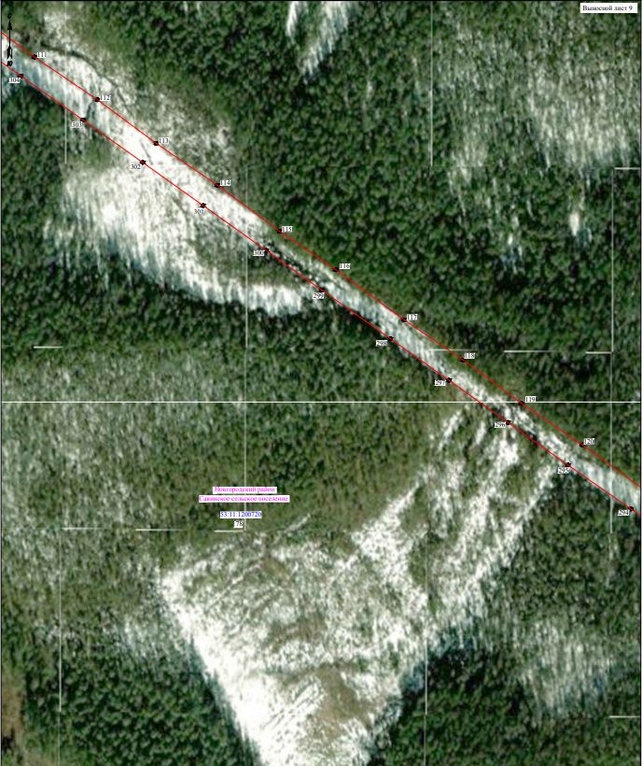
Масштаб 1:2000
Используемые условные знаки и обозначения:
 | Граница публичного сервитута
53:11:1200301 | Граница и кадастровый номер кадастрового квартала
:146 | Граница и обозначение земельного участка, сведения о котором внесены в ЕГРН

Лист 10/Листов 17
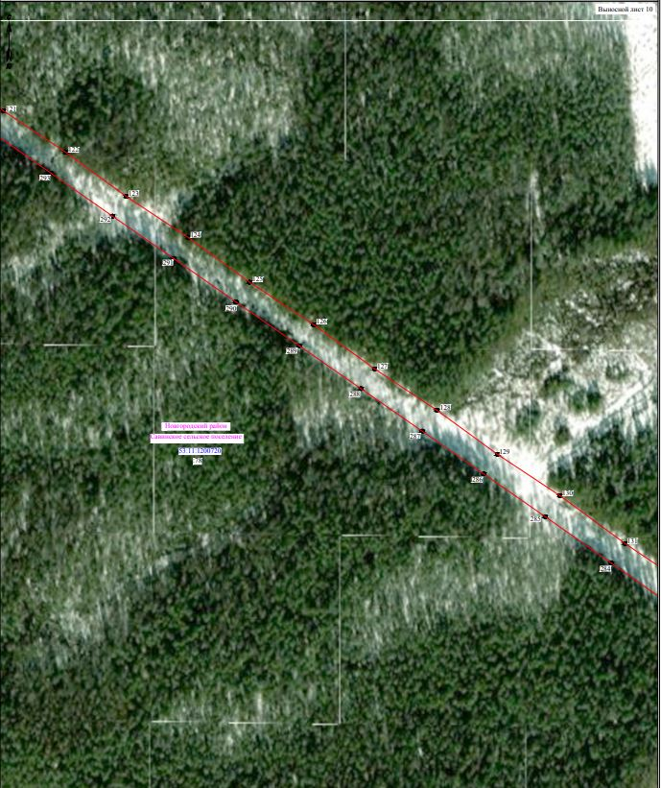
Масштаб 1:2000
Используемые условные знаки и обозначения:
 | Граница публичного сервитута
53:11:1200301 | Граница и кадастровый номер кадастрового квартала
:146 | Граница и обозначение земельного участка, сведения о котором внесены в ЕГРН

Лист 11/Листов 17
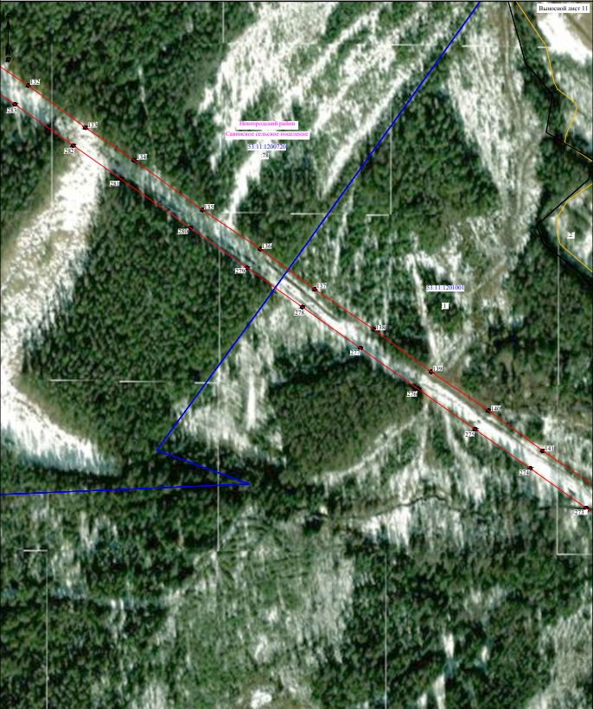
Масштаб 1:2000
Используемые условные знаки и обозначения:
 | Граница публичного сервитута
53:11:1200301 | Граница и кадастровый номер кадастрового квартала
:146 | Граница и обозначение земельного участка, сведения о котором внесены в ЕГРН

Лист 12/Листов 17
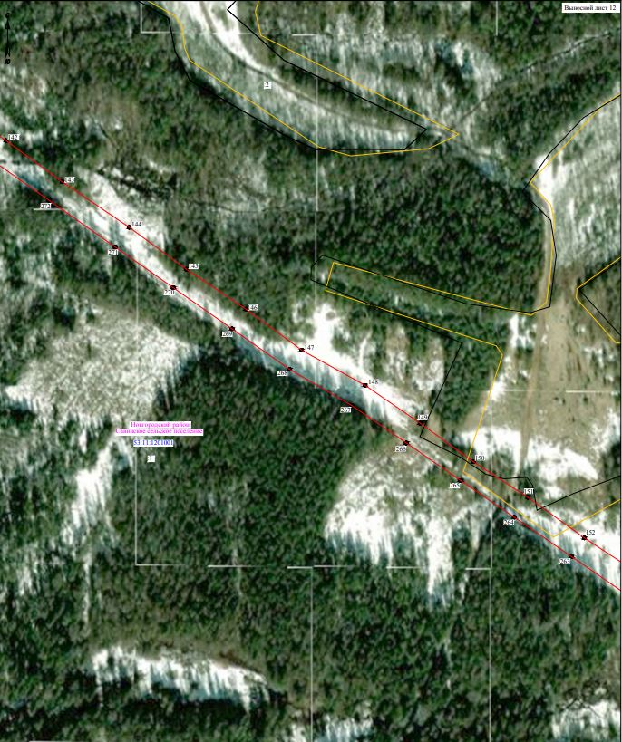
Масштаб 1:2000
Используемые условные знаки и обозначения:
 | Граница публичного сервитута
53:11:1200301 | Граница и кадастровый номер кадастрового квартала
:146 | Граница и обозначение земельного участка, сведения о котором внесены в ЕГРН

Лист 13/Листов 17
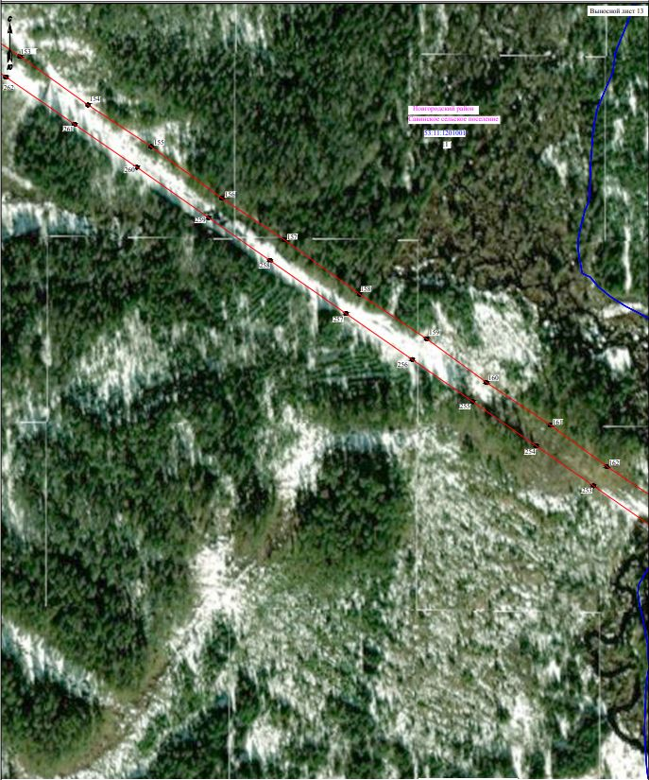
Масштаб 1:2000
Используемые условные знаки и обозначения:
 | Граница публичного сервитута
53:11:1200301 | Граница и кадастровый номер кадастрового квартала
:146 | Граница и обозначение земельного участка, сведения о котором внесены в ЕГРН

Лист 14/Листов 17
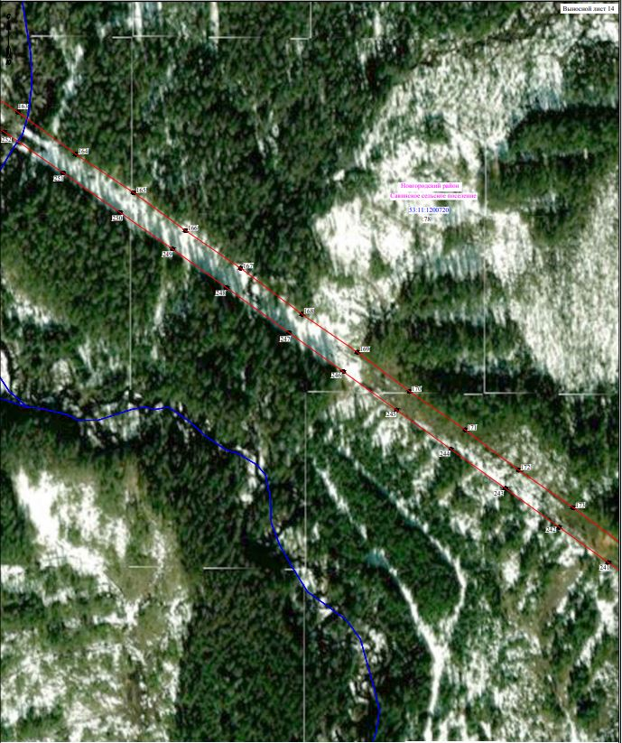
Масштаб 1:2000
Используемые условные знаки и обозначения:
 | Граница публичного сервитута
53:11:1200301 | Граница и кадастровый номер кадастрового квартала
:146 | Граница и обозначение земельного участка, сведения о котором внесены в ЕГРН

Лист 15/Листов 17
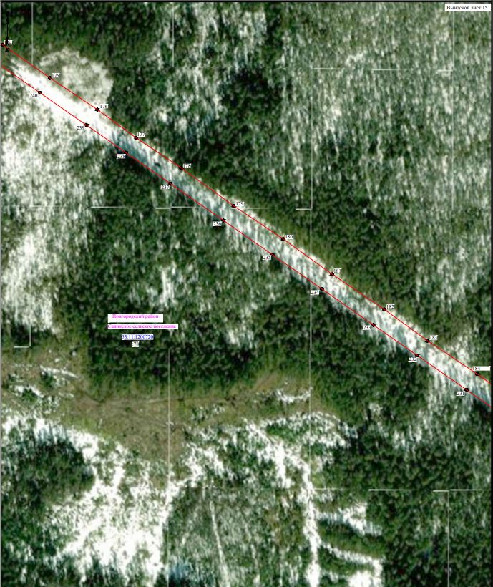
Масштаб 1:2000
Используемые условные знаки и обозначения:
 | Граница публичного сервитута
53:11:1200301 | Граница и кадастровый номер кадастрового квартала
:146 | Граница и обозначение земельного участка, сведения о котором внесены в ЕГРН

Лист 16/Листов 17
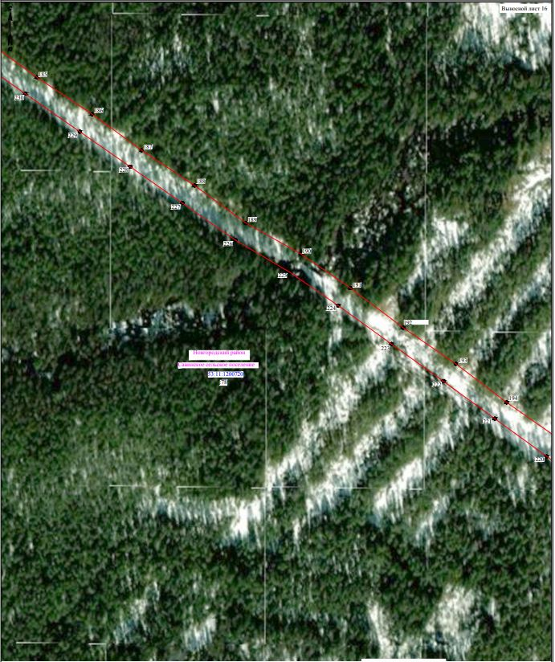
Масштаб 1:2000
Используемые условные знаки и обозначения:
 | Граница публичного сервитута
53:11:1200301 | Граница и кадастровый номер кадастрового квартала
:146 | Граница и обозначение земельного участка, сведения о котором внесены в ЕГРН

Лист 17/Листов 17
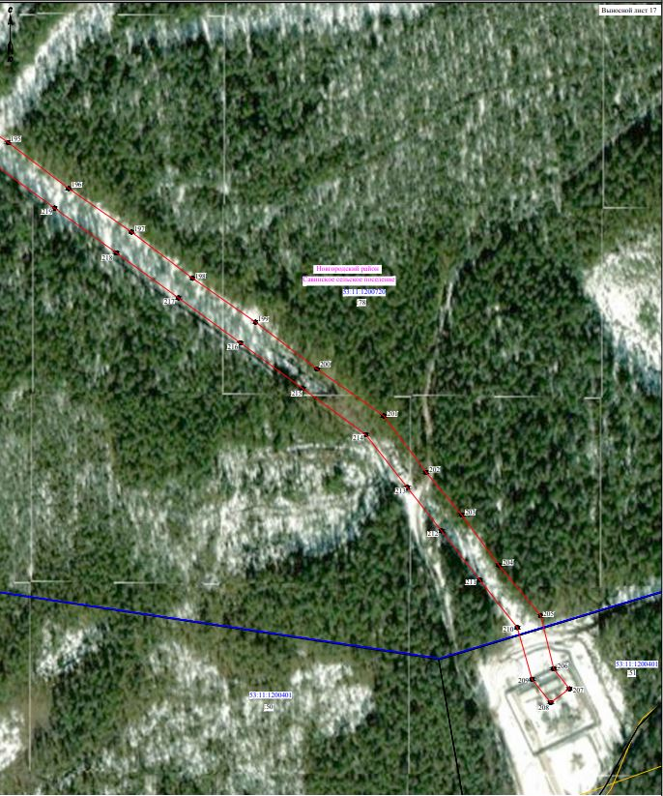
Масштаб 1:2000
Используемые условные знаки и обозначения:
 | Граница публичного сервитута
53:11:1200301 | Граница и кадастровый номер кадастрового квартала
:146 | Граница и обозначение земельного участка, сведения о котором внесены в ЕГРН

ВЛ-10 кВ Л-3 от ПС 110/10 кВ Дорожная до БРТП №190
Номер угла | X, м | Y, м | Средняя квадратическая погрешность характерной точки
1 | 595688.91 | 2207912.52 | 0.10
2 | 595688.93 | 2207914.58 | 0.10
3 | 595685.16 | 2207914.87 | 0.10
4 | 595675.29 | 2207914.53 | 0.10
5 | 595654.29 | 2207913.66 | 0.10
6 | 595629.32 | 2207914.74 | 0.10
7 | 595603.55 | 2207914.45 | 0.10
8 | 595577.47 | 2207914.18 | 0.10
9 | 595553.07 | 2207912.51 | 0.10
10 | 595531.62 | 2207910.57 | 0.10
11 | 595512.20 | 2207908.59 | 0.10
12 | 595418.36 | 2207893.79 | 0.10
13 | 595413.42 | 2207919.69 | 0.10
14 | 595408.62 | 2207945.66 | 0.10
15 | 595401.96 | 2207976.60 | 0.10
16 | 595385.92 | 2207996.42 | 0.10
17 | 595361.10 | 2208018.10 | 0.10
18 | 595332.02 | 2208039.87 | 0.10
19 | 595303.92 | 2208059.82 | 0.10
20 | 595276.07 | 2208078.53 | 0.10
21 | 595249.65 | 2208099.49 | 0.10
22 | 595234.81 | 2208118.93 | 0.10
23 | 595224.85 | 2208143.67 | 0.10
24 | 595218.58 | 2208162.19 | 0.10
25 | 595214.13 | 2208164.39 | 0.10
26 | 595203.09 | 2208169.85 | 0.10
27 | 595190.25 | 2208177.86 | 0.10
28 | 595164.98 | 2208188.24 | 0.10
29 | 595146.60 | 2208192.75 | 0.10
30 | 595131.08 | 2208193.33 | 0.10
31 | 595112.94 | 2208188.94 | 0.10
32 | 595093.62 | 2208181.57 | 0.10
33 | 595062.67 | 2208165.84 | 0.10
34 | 595054.85 | 2208160.28 | 0.10
35 | 595054.58 | 2208165.83 | 0.10
36 | 594970.22 | 2208161.69 | 0.10
37 | 594905.74 | 2208187.83 | 0.10
38 | 594863.92 | 2208224.26 | 0.10
39 | 594822.26 | 2208269.04 | 0.10
40 | 594779.90 | 2208316.70 | 0.10
41 | 594736.63 | 2208361.39 | 0.10
42 | 594702.64 | 2208400.04 | 0.10
43 | 594659.68 | 2208444.28 | 0.10
44 | 594618.61 | 2208490.57 | 0.10
45 | 594576.15 | 2208534.84 | 0.10
46 | 594543.99 | 2208582.93 | 0.10
47 | 594505.98 | 2208634.88 | 0.10
48 | 594468.32 | 2208690.99 | 0.10
49 | 594429.04 | 2208744.56 | 0.10
50 | 594392.21 | 2208798.76 | 0.10
51 | 594354.29 | 2208850.07 | 0.10
52 | 594317.60 | 2208904.05 | 0.10
53 | 594279.27 | 2208955.89 | 0.10
54 | 594242.96 | 2209009.44 | 0.10
55 | 594204.94 | 2209060.38 | 0.10
56 | 594169.06 | 2209113.42 | 0.10
57 | 594128.40 | 2209168.41 | 0.10
58 | 594094.97 | 2209217.75 | 0.10
59 | 594055.27 | 2209271.22 | 0.10
60 | 594028.73 | 2209310.90 | 0.10
61 | 593994.68 | 2209356.32 | 0.10
62 | 593954.79 | 2209414.95 | 0.10
63 | 593906.93 | 2209480.09 | 0.10
64 | 593866.95 | 2209538.85 | 0.10
65 | 593834.17 | 2209582.56 | 0.10
66 | 593788.10 | 2209649.92 | 0.10
67 | 593753.09 | 2209696.81 | 0.10
68 | 593717.37 | 2209749.35 | 0.10
69 | 593680.59 | 2209799.13 | 0.10
70 | 593643.97 | 2209852.99 | 0.10
71 | 593606.15 | 2209903.91 | 0.10
72 | 593578.09 | 2209945.78 | 0.10
73 | 593530.32 | 2210011.41 | 0.10
74 | 593494.60 | 2210064.36 | 0.10
75 | 593456.09 | 2210116.83 | 0.10
76 | 593420.51 | 2210169.34 | 0.10
77 | 593381.48 | 2210222.55 | 0.10
78 | 593346.79 | 2210273.94 | 0.10
79 | 593307.84 | 2210326.48 | 0.10
80 | 593271.53 | 2210380.43 | 0.10
81 | 593232.80 | 2210432.70 | 0.10
82 | 593197.84 | 2210484.56 | 0.10
83 | 593160.08 | 2210535.72 | 0.10
84 | 593123.93 | 2210589.14 | 0.10
85 | 593084.76 | 2210642.21 | 0.10
86 | 593047.58 | 2210697.09 | 0.10
87 | 593010.14 | 2210747.65 | 0.10
88 | 592974.78 | 2210799.84 | 0.10
89 | 592937.93 | 2210849.69 | 0.10
90 | 592902.37 | 2210902.39 | 0.10
91 | 592862.98 | 2210955.79 | 0.10
92 | 592828.93 | 2211006.51 | 0.10
93 | 592790.45 | 2211058.55 | 0.10
94 | 592753.86 | 2211112.61 | 0.10
95 | 592716.83 | 2211162.43 | 0.10
96 | 592678.57 | 2211219.03 | 0.10
97 | 592633.24 | 2211279.27 | 0.10
98 | 592594.34 | 2211335.98 | 0.10
99 | 592553.60 | 2211389.96 | 0.10
100 | 592514.24 | 2211446.84 | 0.10
101 | 592473.54 | 2211500.83 | 0.10
102 | 592435.75 | 2211555.45 | 0.10
103 | 592394.74 | 2211610.12 | 0.10
104 | 592356.01 | 2211666.23 | 0.10
105 | 592314.24 | 2211721.90 | 0.10
106 | 592276.65 | 2211776.15 | 0.10
107 | 592236.60 | 2211829.72 | 0.10
108 | 592198.40 | 2211884.85 | 0.10
109 | 592167.56 | 2211926.28 | 0.10
110 | 592140.55 | 2211966.36 | 0.10
111 | 592103.07 | 2212016.77 | 0.10
112 | 592065.86 | 2212071.72 | 0.10
113 | 592027.78 | 2212122.95 | 0.10
114 | 591991.28 | 2212176.46 | 0.10
115 | 591951.07 | 2212230.64 | 0.10
116 | 591917.65 | 2212279.86 | 0.10
117 | 591874.03 | 2212339.05 | 0.10
118 | 591838.99 | 2212390.72 | 0.10
119 | 591801.14 | 2212441.55 | 0.10
120 | 591765.05 | 2212494.62 | 0.10
121 | 591725.85 | 2212548.56 | 0.10
122 | 591690.85 | 2212601.20 | 0.10
123 | 591653.29 | 2212652.62 | 0.10
124 | 591618.37 | 2212705.41 | 0.10
125 | 591580.50 | 2212757.30 | 0.10
126 | 591544.44 | 2212811.69 | 0.10
127 | 591506.94 | 2212863.36 | 0.10
128 | 591471.97 | 2212916.05 | 0.10
129 | 591434.57 | 2212967.49 | 0.10
130 | 591399.42 | 2213020.49 | 0.10
131 | 591358.86 | 2213075.75 | 0.10
132 | 591322.39 | 2213129.96 | 0.10
133 | 591282.58 | 2213184.16 | 0.10
134 | 591252.11 | 2213229.75 | 0.10
135 | 591205.16 | 2213294.24 | 0.10
136 | 591168.34 | 2213348.57 | 0.10
137 | 591130.34 | 2213399.95 | 0.10
138 | 591092.68 | 2213455.45 | 0.10
139 | 591052.80 | 2213509.39 | 0.10
140 | 591016.27 | 2213563.38 | 0.10
141 | 590978.41 | 2213614.44 | 0.10
142 | 590942.13 | 2213667.75 | 0.10
143 | 590905.05 | 2213718.11 | 0.10
144 | 590864.11 | 2213778.32 | 0.10
145 | 590826.52 | 2213829.55 | 0.10
146 | 590790.60 | 2213883.09 | 0.10
147 | 590753.59 | 2213933.36 | 0.10
148 | 590722.12 | 2213990.02 | 0.10
149 | 590688.08 | 2214039.46 | 0.10
150 | 590653.38 | 2214087.25 | 0.10
151 | 590621.45 | 2214136.18 | 0.10
152 | 590584.95 | 2214186.87 | 0.10
153 | 590552.68 | 2214235.99 | 0.10
154 | 590510.75 | 2214294.54 | 0.10
155 | 590474.92 | 2214348.89 | 0.10
156 | 590430.38 | 2214409.98 | 0.10
157 | 590394.57 | 2214463.69 | 0.10
158 | 590347.82 | 2214528.40 | 0.10
159 | 590309.32 | 2214586.19 | 0.10
160 | 590271.88 | 2214637.63 | 0.10
161 | 590234.92 | 2214693.01 | 0.10
162 | 590199.41 | 2214741.51 | 0.10
163 | 590164.64 | 2214793.77 | 0.10
164 | 590126.68 | 2214845.92 | 0.10
165 | 590092.06 | 2214897.99 | 0.10
166 | 590057.82 | 2214944.84 | 0.10
167 | 590023.96 | 2214994.38 | 0.10
168 | 589982.47 | 2215049.69 | 0.10
169 | 589948.18 | 2215099.66 | 0.10
170 | 589912.65 | 2215146.79 | 0.10
171 | 589878.13 | 2215196.85 | 0.10
172 | 589841.80 | 2215245.03 | 0.10
173 | 589807.93 | 2215294.30 | 0.10
174 | 589775.28 | 2215337.92 | 0.10
175 | 589737.56 | 2215391.44 | 0.10
176 | 589701.61 | 2215445.45 | 0.10
177 | 589669.34 | 2215489.46 | 0.10
178 | 589635.15 | 2215540.93 | 0.10
179 | 589592.11 | 2215600.32 | 0.10
180 | 589554.39 | 2215656.89 | 0.10
181 | 589514.26 | 2215712.37 | 0.10
182 | 589474.37 | 2215771.73 | 0.10
183 | 589438.66 | 2215820.81 | 0.10
184 | 589400.73 | 2215877.57 | 0.10
185 | 589362.53 | 2215929.87 | 0.10
186 | 589325.13 | 2215985.93 | 0.10
187 | 589288.56 | 2216036.10 | 0.10
188 | 589252.81 | 2216089.75 | 0.10
189 | 589214.66 | 2216142.07 | 0.10
190 | 589183.51 | 2216197.45 | 0.10
191 | 589148.86 | 2216247.71 | 0.10
192 | 589108.69 | 2216301.12 | 0.10
193 | 589072.05 | 2216354.47 | 0.10
194 | 589032.97 | 2216405.93 | 0.10
195 | 588995.84 | 2216459.29 | 0.10
196 | 588957.28 | 2216510.13 | 0.10
197 | 588920.61 | 2216563.05 | 0.10
198 | 588881.67 | 2216614.42 | 0.10
199 | 588844.80 | 2216667.40 | 0.10
200 | 588805.23 | 2216719.29 | 0.10
201 | 588765.91 | 2216775.42 | 0.10
202 | 588718.23 | 2216811.11 | 0.10
203 | 588682.52 | 2216840.95 | 0.10
204 | 588640.25 | 2216872.27 | 0.10
205 | 588597.58 | 2216907.59 | 0.10
206 | 588552.94 | 2216918.50 | 0.10
207 | 588536.10 | 2216931.74 | 0.10
208 | 588524.59 | 2216915.89 | 0.10
209 | 588544.19 | 2216900.13 | 0.10
210 | 588587.66 | 2216887.84 | 0.10
211 | 588627.72 | 2216856.29 | 0.10
212 | 588669.11 | 2216823.89 | 0.10
213 | 588705.66 | 2216795.17 | 0.10
214 | 588750.16 | 2216760.16 | 0.10
215 | 588788.81 | 2216707.28 | 0.10
216 | 588827.27 | 2216654.63 | 0.10
217 | 588865.22 | 2216602.46 | 0.10
218 | 588903.05 | 2216550.32 | 0.10
219 | 588940.82 | 2216498.19 | 0.10
220 | 588978.29 | 2216446.55 | 0.10
221 | 589016.52 | 2216393.97 | 0.10
222 | 589054.47 | 2216341.77 | 0.10
223 | 589092.18 | 2216289.25 | 0.10
224 | 589131.20 | 2216235.14 | 0.10
225 | 589165.16 | 2216185.89 | 0.10
226 | 589197.53 | 2216131.03 | 0.10
227 | 589235.02 | 2216077.35 | 0.10
228 | 589271.87 | 2216024.47 | 0.10
229 | 589307.34 | 2215973.53 | 0.10
230 | 589345.85 | 2215918.23 | 0.10
231 | 589382.96 | 2215865.15 | 0.10
232 | 589421.97 | 2215809.18 | 0.10
233 | 589456.59 | 2215759.32 | 0.10
234 | 589497.57 | 2215700.74 | 0.10
235 | 589536.59 | 2215644.52 | 0.10
236 | 589575.41 | 2215588.70 | 0.10
237 | 589617.35 | 2215528.55 | 0.10
238 | 589652.65 | 2215477.83 | 0.10
239 | 589683.90 | 2215432.93 | 0.10
240 | 589720.82 | 2215379.89 | 0.10
241 | 589758.44 | 2215325.82 | 0.10
242 | 589790.33 | 2215281.63 | 0.10
243 | 589825.30 | 2215233.14 | 0.10
244 | 589860.55 | 2215184.16 | 0.10
245 | 589896.05 | 2215135.05 | 0.10
246 | 589930.65 | 2215086.90 | 0.10
247 | 589965.95 | 2215037.83 | 0.10
248 | 590006.34 | 2214981.74 | 0.10
249 | 590041.21 | 2214933.10 | 0.10
250 | 590074.28 | 2214885.60 | 0.10
251 | 590109.98 | 2214834.30 | 0.10
252 | 590146.85 | 2214781.38 | 0.10
253 | 590182.73 | 2214729.87 | 0.10
254 | 590217.15 | 2214680.59 | 0.10
255 | 590255.19 | 2214626.00 | 0.10
256 | 590291.52 | 2214573.81 | 0.10
257 | 590331.11 | 2214516.79 | 0.10
258 | 590376.78 | 2214451.30 | 0.10
259 | 590413.71 | 2214398.33 | 0.10
260 | 590457.11 | 2214336.52 | 0.10
261 | 590493.99 | 2214283.00 | 0.10
262 | 590534.82 | 2214223.70 | 0.10
263 | 590568.19 | 2214175.34 | 0.10
264 | 590603.57 | 2214123.91 | 0.10
265 | 590636.63 | 2214075.71 | 0.10
266 | 590670.31 | 2214027.04 | 0.10
267 | 590703.75 | 2213978.51 | 0.10
268 | 590736.45 | 2213922.33 | 0.10
269 | 590772.87 | 2213870.62 | 0.10
270 | 590809.87 | 2213817.87 | 0.10
271 | 590846.39 | 2213765.83 | 0.10
272 | 590888.44 | 2213706.37 | 0.10
273 | 590924.44 | 2213655.22 | 0.10
274 | 590961.83 | 2213602.66 | 0.10
275 | 590998.57 | 2213550.84 | 0.10
276 | 591036.20 | 2213497.64 | 0.10
277 | 591074.99 | 2213442.91 | 0.10
278 | 591113.75 | 2213388.19 | 0.10
279 | 591150.64 | 2213336.05 | 0.10
280 | 591188.53 | 2213282.53 | 0.10
281 | 591234.35 | 2213217.31 | 0.10
282 | 591265.94 | 2213172.46 | 0.10
283 | 591304.65 | 2213117.48 | 0.10
284 | 591342.22 | 2213064.05 | 0.10
285 | 591381.64 | 2213008.07 | 0.10
286 | 591417.86 | 2212955.88 | 0.10
287 | 591454.16 | 2212903.68 | 0.10
288 | 591490.23 | 2212851.75 | 0.10
289 | 591526.62 | 2212799.33 | 0.10
290 | 591563.80 | 2212745.68 | 0.10
291 | 591600.57 | 2212693.03 | 0.10
292 | 591636.59 | 2212641.00 | 0.10
293 | 591673.06 | 2212588.80 | 0.10
294 | 591709.16 | 2212536.94 | 0.10
295 | 591747.32 | 2212482.14 | 0.10
296 | 591784.57 | 2212429.76 | 0.10
297 | 591821.32 | 2212378.15 | 0.10
298 | 591857.43 | 2212327.29 | 0.10
299 | 591899.96 | 2212267.31 | 0.10
300 | 591934.50 | 2212218.85 | 0.10
301 | 591973.61 | 2212163.89 | 0.10
302 | 592011.21 | 2212111.15 | 0.10
303 | 592048.18 | 2212059.18 | 0.10
304 | 592086.48 | 2212005.00 | 0.10
305 | 592122.87 | 2211953.80 | 0.10
306 | 592150.97 | 2211914.52 | 0.10
307 | 592180.77 | 2211872.22 | 0.10
308 | 592220.09 | 2211817.84 | 0.10
309 | 592259.05 | 2211763.48 | 0.10
310 | 592297.75 | 2211710.01 | 0.10
311 | 592338.41 | 2211653.55 | 0.10
312 | 592378.24 | 2211598.24 | 0.10
313 | 592418.17 | 2211542.77 | 0.10
314 | 592457.05 | 2211488.92 | 0.10
315 | 592496.67 | 2211434.14 | 0.10
316 | 592537.12 | 2211378.05 | 0.10
317 | 592576.74 | 2211323.32 | 0.10
318 | 592616.74 | 2211267.39 | 0.10
319 | 592660.93 | 2211206.42 | 0.10
320 | 592700.24 | 2211150.68 | 0.10
321 | 592736.18 | 2211100.07 | 0.10
322 | 592773.84 | 2211046.80 | 0.10
323 | 592811.21 | 2210994.01 | 0.10
324 | 592846.35 | 2210944.07 | 0.10
325 | 592884.66 | 2210889.89 | 0.10
326 | 592921.32 | 2210837.96 | 0.10
327 | 592957.08 | 2210787.31 | 0.10
328 | 592993.54 | 2210735.88 | 0.10
329 | 593029.88 | 2210684.56 | 0.10
330 | 593068.15 | 2210630.46 | 0.10
331 | 593106.23 | 2210576.63 | 0.10
332 | 593143.47 | 2210523.98 | 0.10
333 | 593180.12 | 2210472.06 | 0.10
334 | 593216.20 | 2210420.96 | 0.10
335 | 593253.82 | 2210367.91 | 0.10
336 | 593291.23 | 2210314.74 | 0.10
337 | 593329.09 | 2210261.41 | 0.10
338 | 593364.85 | 2210210.83 | 0.10
339 | 593402.80 | 2210156.84 | 0.10
340 | 593439.47 | 2210105.11 | 0.10
341 | 593476.87 | 2210051.87 | 0.10
342 | 593513.68 | 2209999.72 | 0.10
343 | 593560.35 | 2209933.32 | 0.10
344 | 593589.55 | 2209892.16 | 0.10
345 | 593626.29 | 2209840.43 | 0.10
346 | 593663.99 | 2209787.37 | 0.10
347 | 593699.67 | 2209736.81 | 0.10
348 | 593736.53 | 2209685.02 | 0.10
349 | 593770.44 | 2209637.35 | 0.10
350 | 593817.62 | 2209570.75 | 0.10
351 | 593849.29 | 2209526.27 | 0.10
352 | 593890.32 | 2209468.34 | 0.10
353 | 593937.10 | 2209402.41 | 0.10
354 | 593978.12 | 2209344.51 | 0.10
355 | 594011.05 | 2209298.35 | 0.10
356 | 594038.67 | 2209259.47 | 0.10
357 | 594077.29 | 2209205.19 | 0.10
358 | 594111.81 | 2209156.64 | 0.10
359 | 594151.37 | 2209100.89 | 0.10
360 | 594188.36 | 2209048.59 | 0.10
361 | 594225.29 | 2208996.87 | 0.10
362 | 594262.68 | 2208944.13 | 0.10
363 | 594299.91 | 2208891.50 | 0.10
364 | 594337.70 | 2208838.31 | 0.10
365 | 594374.52 | 2208786.22 | 0.10
366 | 594412.42 | 2208732.85 | 0.10
367 | 594450.56 | 2208678.54 | 0.10
368 | 594489.32 | 2208623.21 | 0.10
369 | 594526.24 | 2208570.49 | 0.10
370 | 594560.21 | 2208522.13 | 0.10
371 | 594602.66 | 2208475.86 | 0.10
372 | 594644.79 | 2208430.46 | 0.10
373 | 594686.72 | 2208385.29 | 0.10
374 | 594721.71 | 2208347.59 | 0.10
375 | 594763.99 | 2208301.94 | 0.10
376 | 594807.30 | 2208255.30 | 0.10
377 | 594849.79 | 2208209.62 | 0.10
378 | 594894.86 | 2208170.33 | 0.10
379 | 594966.87 | 2208141.15 | 0.10
380 | 595044.61 | 2208143.97 | 0.10
381 | 595055.63 | 2208144.48 | 0.10
382 | 595054.97 | 2208157.91 | 0.10
383 | 595063.71 | 2208164.12 | 0.10
384 | 595094.43 | 2208179.74 | 0.10
385 | 595113.54 | 2208187.03 | 0.10
386 | 595131.28 | 2208191.32 | 0.10
387 | 595146.32 | 2208190.76 | 0.10
388 | 595164.36 | 2208186.34 | 0.10
389 | 595189.32 | 2208176.02 | 0.10
390 | 595202.12 | 2208168.10 | 0.10
391 | 595213.24 | 2208162.60 | 0.10
392 | 595216.95 | 2208160.76 | 0.10
393 | 595222.97 | 2208142.97 | 0.10
394 | 595233.05 | 2208117.93 | 0.10
395 | 595248.21 | 2208098.08 | 0.10
396 | 595274.89 | 2208076.91 | 0.10
397 | 595302.78 | 2208058.17 | 0.10
398 | 595330.84 | 2208038.26 | 0.10
399 | 595359.84 | 2208016.55 | 0.10
400 | 595384.48 | 2207995.03 | 0.10
401 | 595400.11 | 2207975.72 | 0.10
402 | 595406.66 | 2207945.26 | 0.10
403 | 595411.46 | 2207919.32 | 0.10
404 | 595416.76 | 2207891.51 | 0.10
405 | 595512.46 | 2207906.61 | 0.10
406 | 595531.81 | 2207908.58 | 0.10
407 | 595553.23 | 2207910.51 | 0.10
408 | 595577.54 | 2207912.18 | 0.10
409 | 595603.57 | 2207912.45 | 0.10
410 | 595629.29 | 2207912.74 | 0.10
411 | 595654.29 | 2207911.66 | 0.10
412 | 595675.36 | 2207912.53 | 0.10
413 | 595685.12 | 2207912.87 | 0.10
1 | 595688.91 | 2207912.52 | 0.10

Приложение 3

СХЕМА ГРАНИЦ РАЗМЕЩЕНИЯ ПУБЛИЧНОГО СЕРВИТУТА
Объект: ВЛ-10 кВ Л-4 от ПС 110/10 кВ Дорожная до БРТП№190
Местоположение: Новгородская область, Новгородский район, Савинское сельское поселение
Кадастровый квартал: 53:11:1200301, 53:11:1200305, 53:11:1200720, 53:11:1201001, 53:11:1200401, 53:11:0000000
Кадастровые номера земельных участков: 53:11:1200301:27, 53:11:1200301:18, 53:11:1200305:177, 53:11:1200305:152, 53:11:1200720:78, 53:11:1201001:1, 53:11:1200401:51
Система координат: МСК-53 (2 зона)
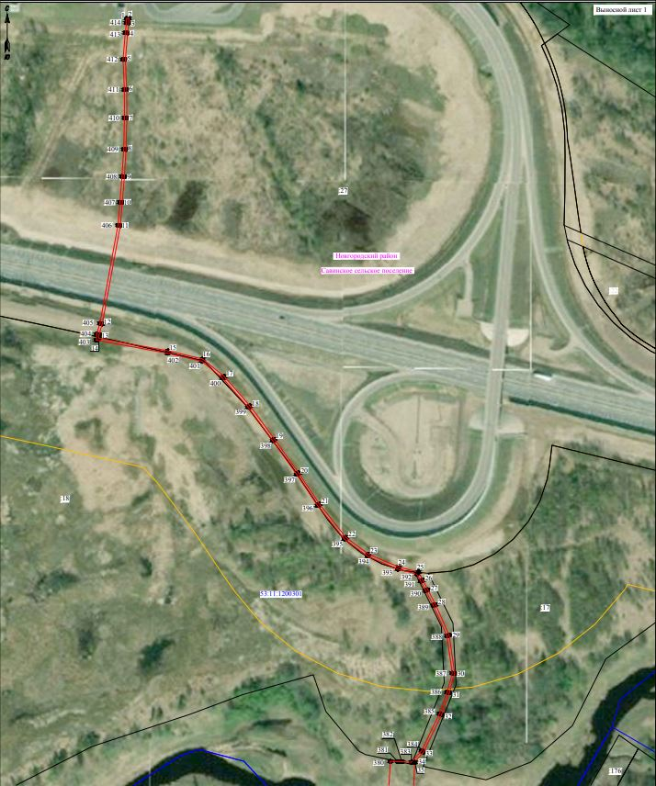
Площадь сервитута: 232955 кв.м Лист 1/Листов 17

Масштаб 1:2000
Используемые условные знаки и обозначения:
 | Граница публичного сервитута
53:11:1200301 | Граница и кадастровый номер кадастрового квартала
:146 | Граница и обозначение земельного участка, сведения о котором внесены в ЕГРН
Лист 2/Листов 17
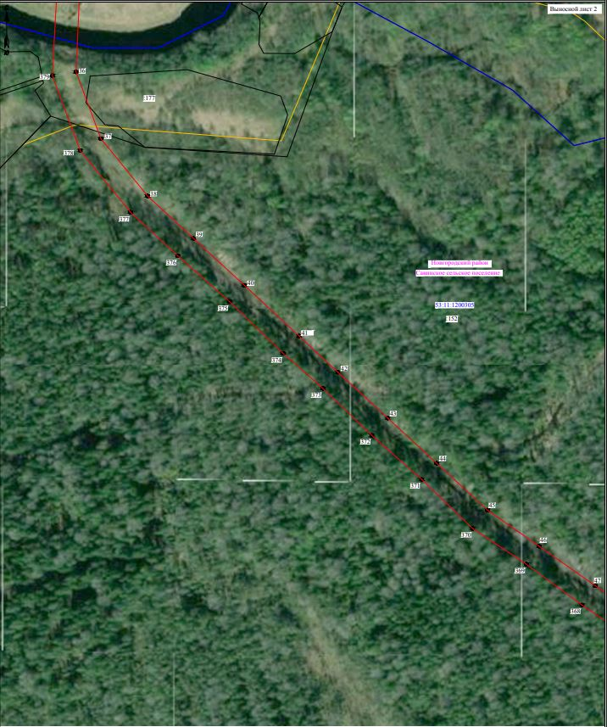
Масштаб 1:2000
Используемые условные знаки и обозначения:
 | Граница публичного сервитута
53:11:1200301 | Граница и кадастровый номер кадастрового квартала
:146 | Граница и обозначение земельного участка, сведения о котором внесены в ЕГРН

Лист 3/Листов 17
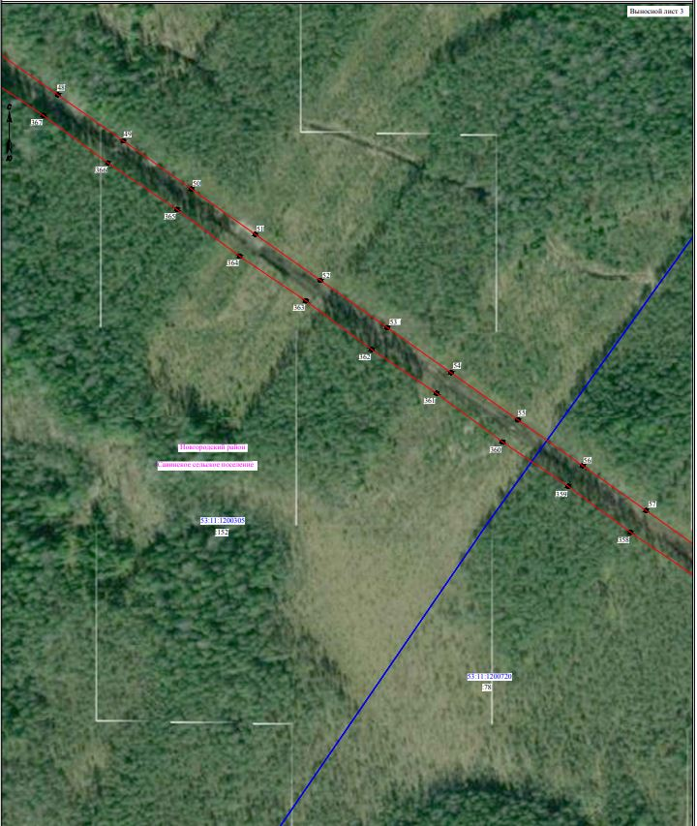
Масштаб 1:2000
Используемые условные знаки и обозначения:
 | Граница публичного сервитута
53:11:1200301 | Граница и кадастровый номер кадастрового квартала
:146 | Граница и обозначение земельного участка, сведения о котором внесены в ЕГРН

Лист 4/Листов 17
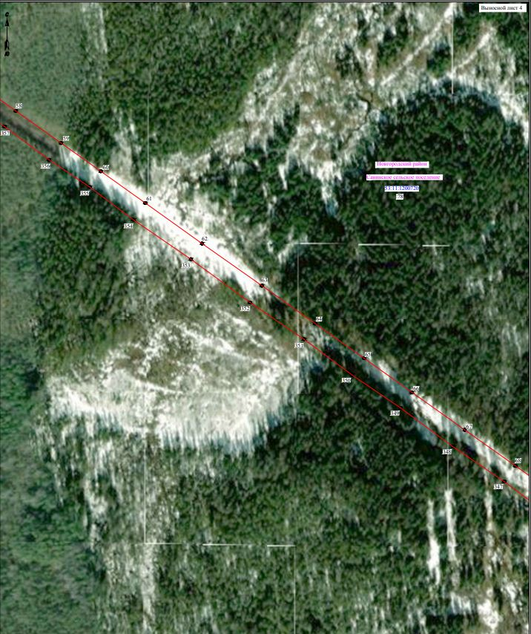
Масштаб 1:2000
Используемые условные знаки и обозначения:
 | Граница публичного сервитута
53:11:1200301 | Граница и кадастровый номер кадастрового квартала
:146 | Граница и обозначение земельного участка, сведения о котором внесены в ЕГРН

Лист 5/Листов 17
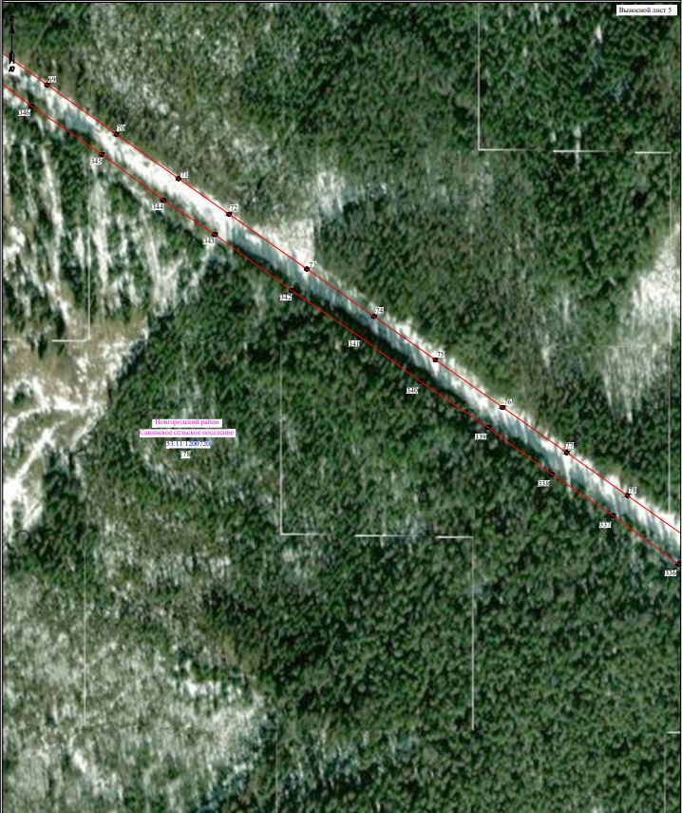
Масштаб 1:2000
Используемые условные знаки и обозначения:
 | Граница публичного сервитута
53:11:1200301 | Граница и кадастровый номер кадастрового квартала
:146 | Граница и обозначение земельного участка, сведения о котором внесены в ЕГРН

Лист 6/Листов 17
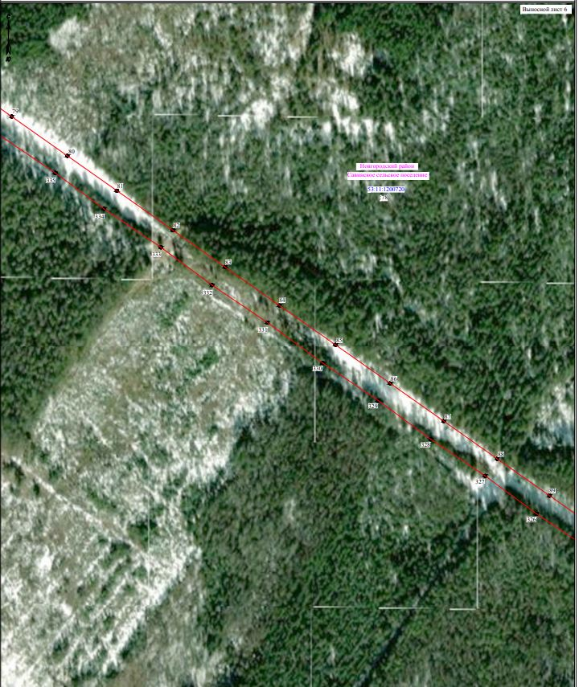
Масштаб 1:2000
Используемые условные знаки и обозначения:
 | Граница публичного сервитута
53:11:1200301 | Граница и кадастровый номер кадастрового квартала
:146 | Граница и обозначение земельного участка, сведения о котором внесены в ЕГРН

Лист 7/Листов 17
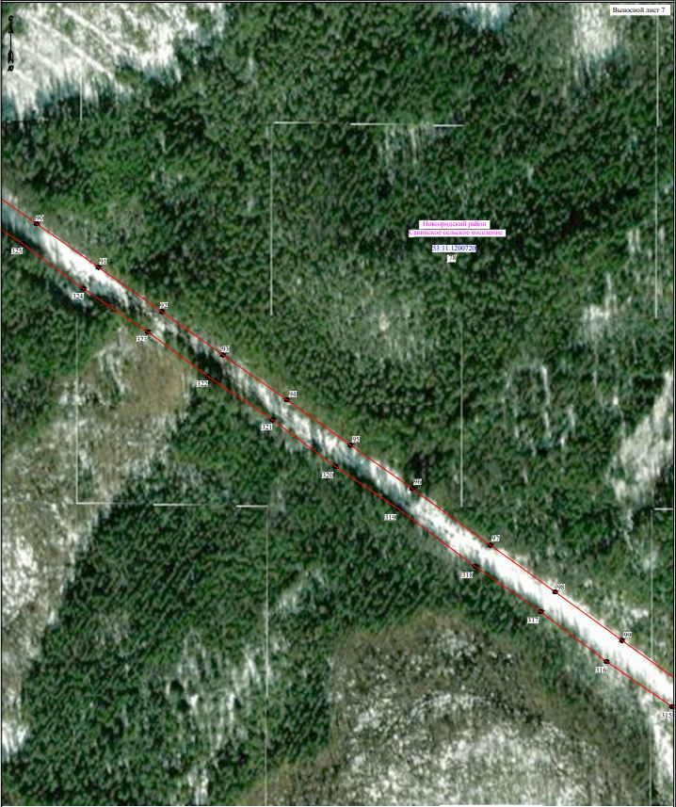
Масштаб 1:2000
Используемые условные знаки и обозначения:
 | Граница публичного сервитута
53:11:1200301 | Граница и кадастровый номер кадастрового квартала
:146 | Граница и обозначение земельного участка, сведения о котором внесены в ЕГРН

Лист 8/Листов 17
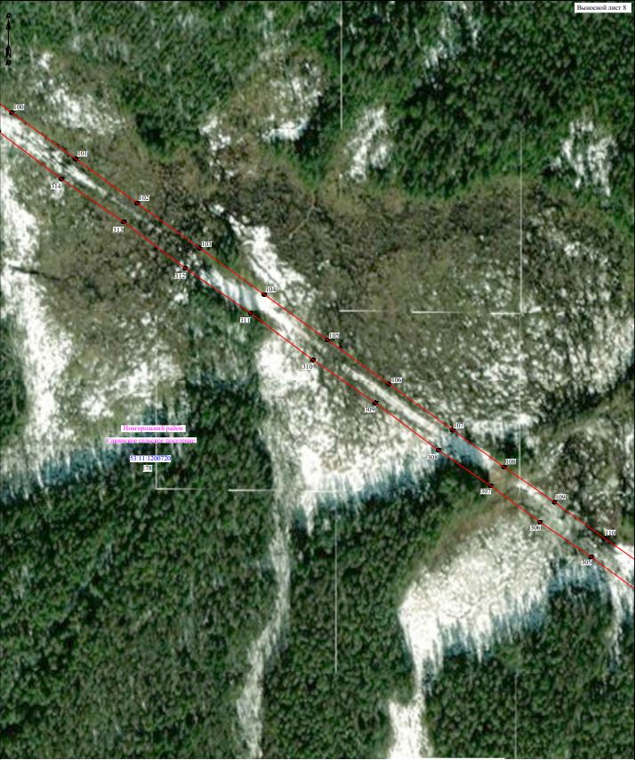
Масштаб 1:2000
Используемые условные знаки и обозначения:
 | Граница публичного сервитута
53:11:1200301 | Граница и кадастровый номер кадастрового квартала
:146 | Граница и обозначение земельного участка, сведения о котором внесены в ЕГРН

Лист 9/Листов 17
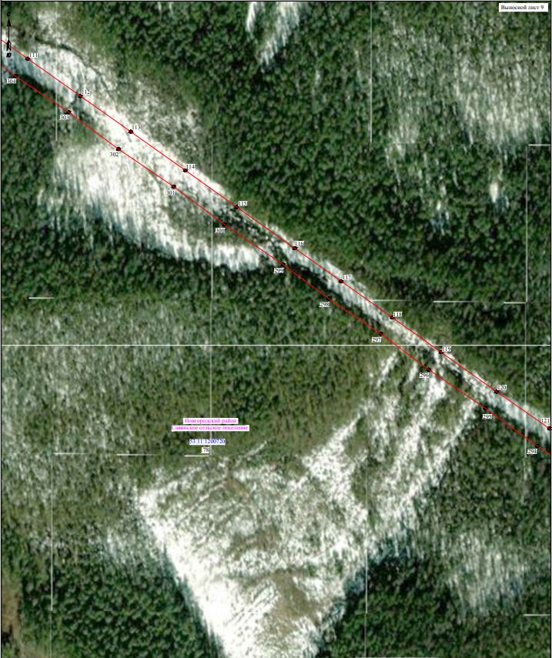
Масштаб 1:2000
Используемые условные знаки и обозначения:
 | Граница публичного сервитута
53:11:1200301 | Граница и кадастровый номер кадастрового квартала
:146 | Граница и обозначение земельного участка, сведения о котором внесены в ЕГРН

Лист 10/Листов 17
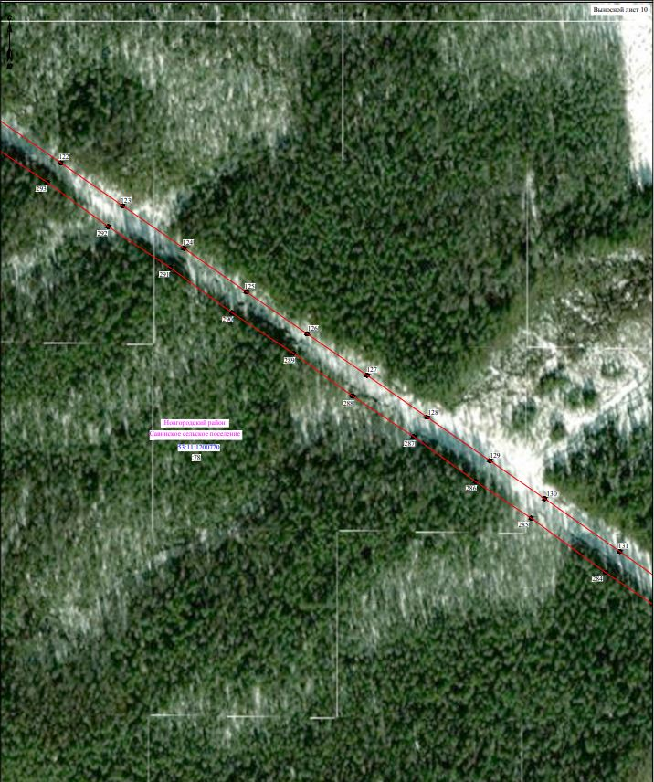
Масштаб 1:2000
Используемые условные знаки и обозначения:
 | Граница публичного сервитута
53:11:1200301 | Граница и кадастровый номер кадастрового квартала
:146 | Граница и обозначение земельного участка, сведения о котором внесены в ЕГРН

Лист 11/Листов 17
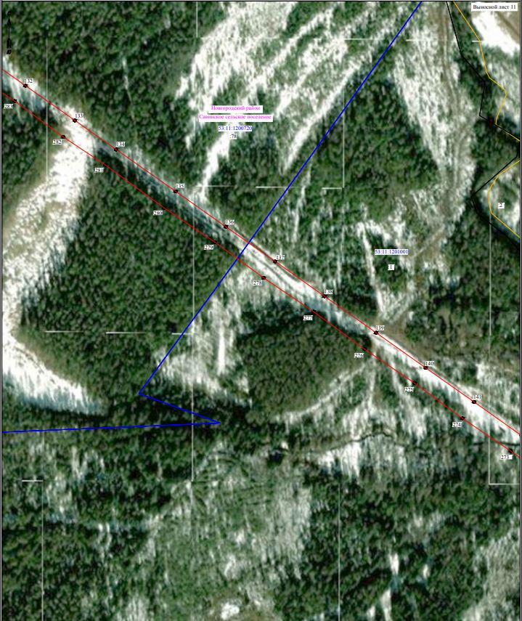
Масштаб 1:2000
Используемые условные знаки и обозначения:
 | Граница публичного сервитута
53:11:1200301 | Граница и кадастровый номер кадастрового квартала
:146 | Граница и обозначение земельного участка, сведения о котором внесены в ЕГРН

Лист 12/Листов 17
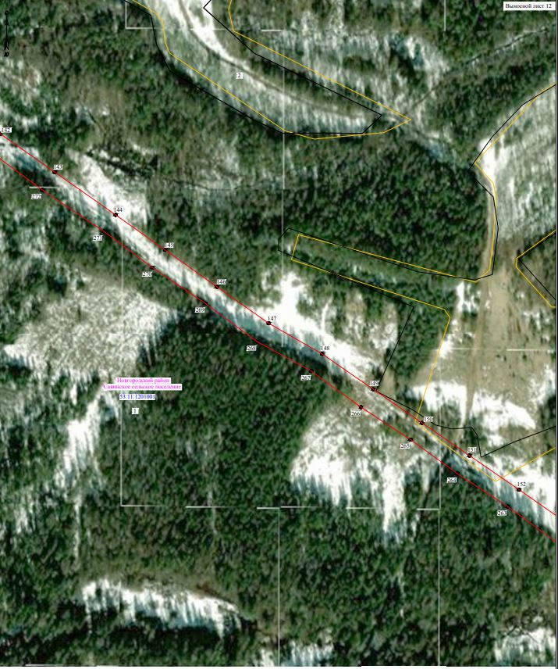
Масштаб 1:2000
Используемые условные знаки и обозначения:
 | Граница публичного сервитута
53:11:1200301 | Граница и кадастровый номер кадастрового квартала
:146 | Граница и обозначение земельного участка, сведения о котором внесены в ЕГРН

Лист 13/Листов 17
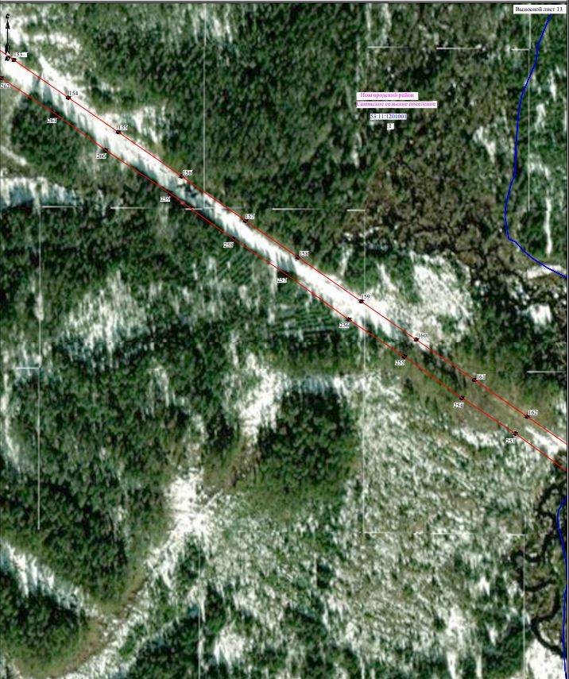
Масштаб 1:2000
Используемые условные знаки и обозначения:
 | Граница публичного сервитута
53:11:1200301 | Граница и кадастровый номер кадастрового квартала
:146 | Граница и обозначение земельного участка, сведения о котором внесены в ЕГРН

Лист 14/Листов 17
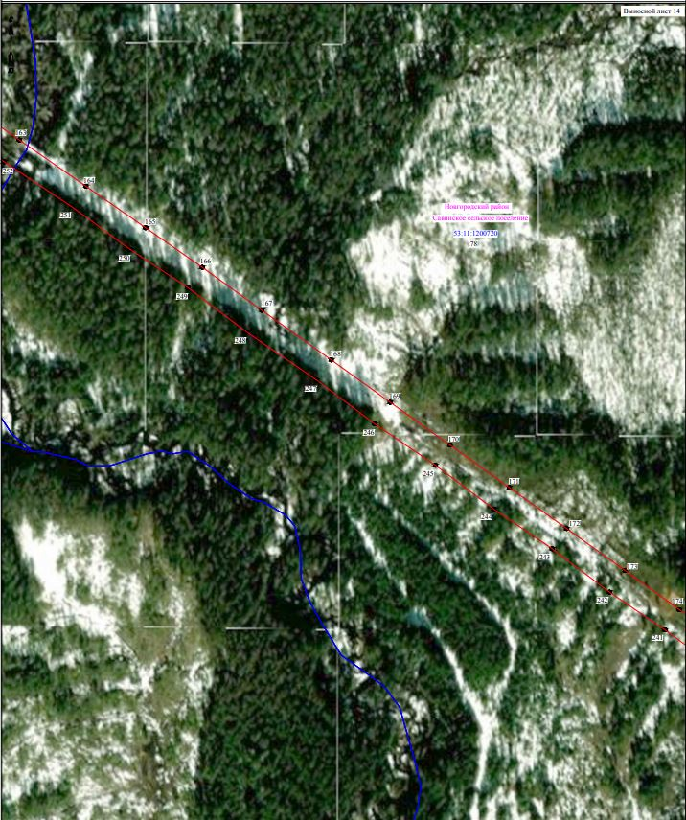
Масштаб 1:2000
Используемые условные знаки и обозначения:
 | Граница публичного сервитута
53:11:1200301 | Граница и кадастровый номер кадастрового квартала
:146 | Граница и обозначение земельного участка, сведения о котором внесены в ЕГРН

Лист 15/Листов 17
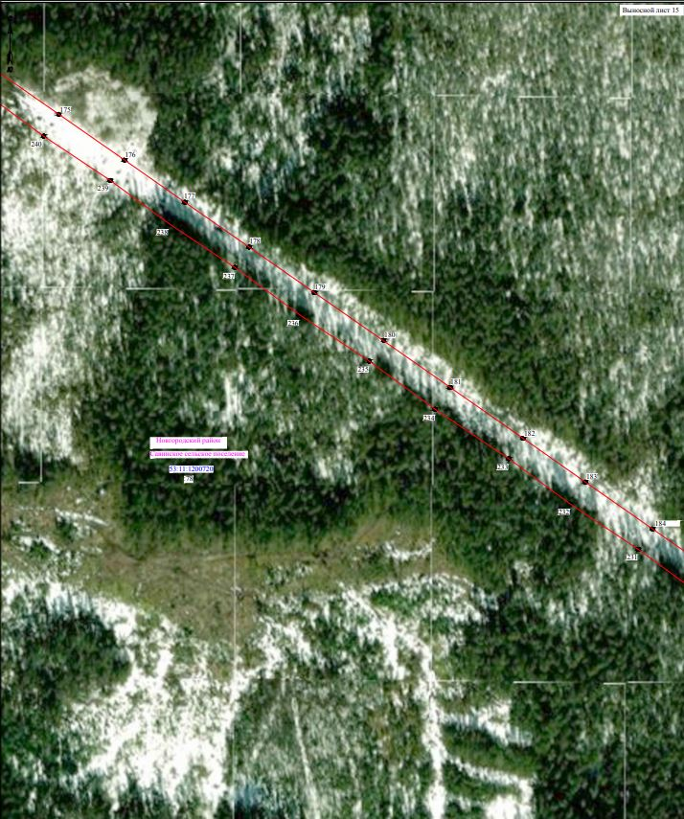
Масштаб 1:2000
Используемые условные знаки и обозначения:
 | Граница публичного сервитута
53:11:1200301 | Граница и кадастровый номер кадастрового квартала
:146 | Граница и обозначение земельного участка, сведения о котором внесены в ЕГРН

Лист 16/Листов 17
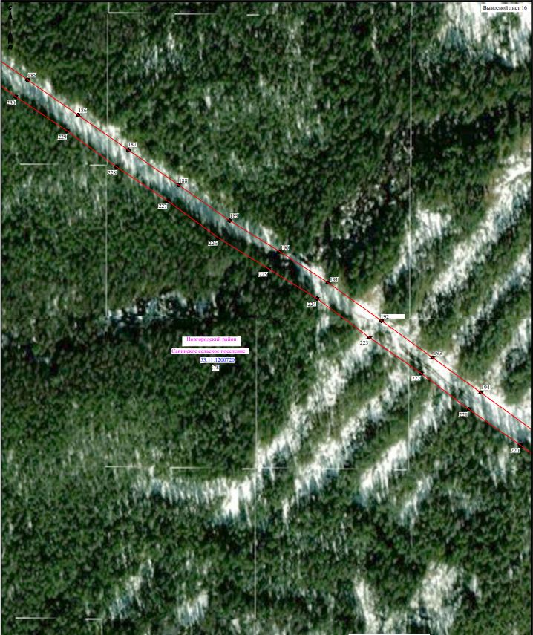
Масштаб 1:2000
Используемые условные знаки и обозначения:
 | Граница публичного сервитута
53:11:1200301 | Граница и кадастровый номер кадастрового квартала
:146 | Граница и обозначение земельного участка, сведения о котором внесены в ЕГРН

Лист 17/Листов 17
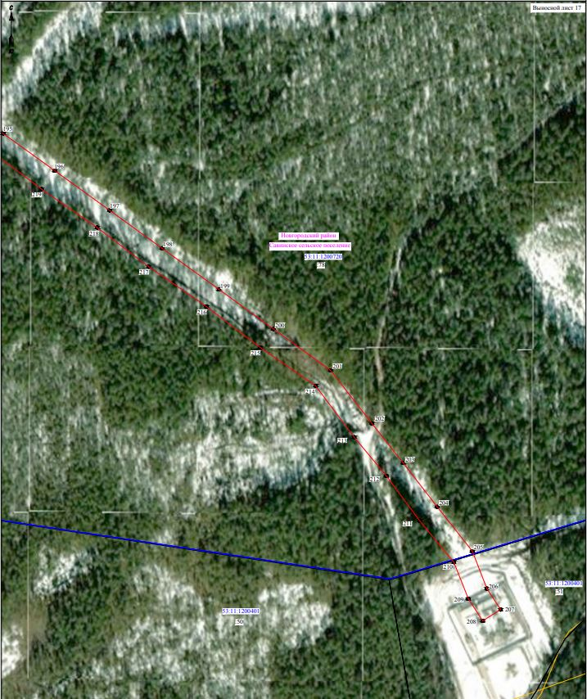
Масштаб 1:2000
Используемые условные знаки и обозначения:
 | Граница публичного сервитута
53:11:1200301 | Граница и кадастровый номер кадастрового квартала
:146 | Граница и обозначение земельного участка, сведения о котором внесены в ЕГРН

ВЛ-10 кВ Л-4 от ПС 110/10 кВ Дорожная до БРТП№190
Номер угла | X, м | Y, м | Средняя квадратическая погрешность характерной точки
1 | 595688.93 | 2207910.58 | 0.10
2 | 595688.91 | 2207912.52 | 0.10
3 | 595685.13 | 2207912.54 | 0.10
4 | 595676.54 | 2207911.56 | 0.10
5 | 595653.93 | 2207909.64 | 0.10
6 | 595628.28 | 2207910.77 | 0.10
7 | 595604.13 | 2207910.86 | 0.10
8 | 595577.30 | 2207910.20 | 0.10
9 | 595554.17 | 2207908.75 | 0.10
10 | 595532.14 | 2207907.00 | 0.10
11 | 595512.35 | 2207905.28 | 0.10
12 | 595428.63 | 2207889.95 | 0.10
13 | 595419.57 | 2207887.21 | 0.10
14 | 595416.49 | 2207887.06 | 0.10
15 | 595405.64 | 2207945.94 | 0.10
16 | 595398.74 | 2207975.41 | 0.10
17 | 595383.91 | 2207993.76 | 0.10
18 | 595358.77 | 2208015.71 | 0.10
19 | 595330.38 | 2208036.55 | 0.10
20 | 595301.62 | 2208057.01 | 0.10
21 | 595275.07 | 2208074.81 | 0.10
22 | 595246.80 | 2208097.26 | 0.10
23 | 595232.35 | 2208116.67 | 0.10
24 | 595221.55 | 2208142.14 | 0.10
25 | 595217.26 | 2208159.05 | 0.10
26 | 595210.38 | 2208162.70 | 0.10
27 | 595202.16 | 2208166.91 | 0.10
28 | 595189.57 | 2208173.55 | 0.10
29 | 595163.46 | 2208185.12 | 0.10
30 | 595130.87 | 2208189.80 | 0.10
31 | 595114.35 | 2208185.20 | 0.10
32 | 595095.76 | 2208178.68 | 0.10
33 | 595063.91 | 2208163.32 | 0.10
34 | 595055.09 | 2208155.52 | 0.10
35 | 595055.07 | 2208155.81 | 0.10
36 | 594971.17 | 2208152.07 | 0.10
37 | 594909.57 | 2208174.96 | 0.10
38 | 594856.66 | 2208218.07 | 0.10
39 | 594817.54 | 2208260.50 | 0.10
40 | 594774.31 | 2208307.25 | 0.10
41 | 594727.59 | 2208357.69 | 0.10
42 | 594694.16 | 2208393.48 | 0.10
43 | 594651.90 | 2208439.48 | 0.10
44 | 594610.18 | 2208484.60 | 0.10
45 | 594567.00 | 2208531.40 | 0.10
46 | 594533.71 | 2208578.92 | 0.10
47 | 594497.19 | 2208630.96 | 0.10
48 | 594459.20 | 2208685.07 | 0.10
49 | 594421.96 | 2208738.02 | 0.10
50 | 594383.20 | 2208792.92 | 0.10
51 | 594346.53 | 2208844.45 | 0.10
52 | 594309.30 | 2208897.15 | 0.10
53 | 594271.21 | 2208951.01 | 0.10
54 | 594234.72 | 2209002.65 | 0.10
55 | 594196.53 | 2209056.61 | 0.10
56 | 594159.57 | 2209108.89 | 0.10
57 | 594123.39 | 2209160.08 | 0.10
58 | 594084.56 | 2209214.54 | 0.10
59 | 594050.66 | 2209262.30 | 0.10
60 | 594020.90 | 2209304.13 | 0.10
61 | 593987.53 | 2209351.01 | 0.10
62 | 593944.78 | 2209410.86 | 0.10
63 | 593900.34 | 2209474.00 | 0.10
64 | 593860.48 | 2209530.07 | 0.10
65 | 593823.88 | 2209581.64 | 0.10
66 | 593787.97 | 2209632.06 | 0.10
67 | 593748.41 | 2209687.70 | 0.10
68 | 593710.45 | 2209741.20 | 0.10
69 | 593674.09 | 2209792.33 | 0.10
70 | 593633.43 | 2209849.29 | 0.10
71 | 593596.93 | 2209900.51 | 0.10
72 | 593567.67 | 2209942.09 | 0.10
73 | 593522.58 | 2210006.06 | 0.10
74 | 593483.57 | 2210061.36 | 0.10
75 | 593447.78 | 2210111.88 | 0.10
76 | 593408.76 | 2210167.17 | 0.10
77 | 593371.46 | 2210219.95 | 0.10
78 | 593336.20 | 2210269.80 | 0.10
79 | 593297.59 | 2210324.45 | 0.10
80 | 593259.29 | 2210378.58 | 0.10
81 | 593225.39 | 2210426.71 | 0.10
82 | 593186.80 | 2210481.24 | 0.10
83 | 593151.15 | 2210531.78 | 0.10
84 | 593113.59 | 2210584.70 | 0.10
85 | 593075.29 | 2210639.21 | 0.10
86 | 593037.76 | 2210692.34 | 0.10
87 | 593001.02 | 2210744.37 | 0.10
88 | 592964.26 | 2210796.38 | 0.10
89 | 592928.41 | 2210847.27 | 0.10
90 | 592890.75 | 2210900.62 | 0.10
91 | 592854.52 | 2210952.07 | 0.10
92 | 592817.60 | 2211004.44 | 0.10
93 | 592781.69 | 2211055.32 | 0.10
94 | 592744.40 | 2211108.38 | 0.10
95 | 592706.73 | 2211161.36 | 0.10
96 | 592670.58 | 2211212.48 | 0.10
97 | 592623.59 | 2211277.45 | 0.10
98 | 592584.80 | 2211331.21 | 0.10
99 | 592544.51 | 2211386.66 | 0.10
100 | 592505.90 | 2211440.26 | 0.10
101 | 592465.16 | 2211496.45 | 0.10
102 | 592426.34 | 2211550.19 | 0.10
103 | 592386.60 | 2211605.41 | 0.10
104 | 592345.80 | 2211662.20 | 0.10
105 | 592305.82 | 2211717.72 | 0.10
106 | 592267.02 | 2211771.63 | 0.10
107 | 592226.55 | 2211827.68 | 0.10
108 | 592194.04 | 2211872.75 | 0.10
109 | 592163.12 | 2211917.15 | 0.10
110 | 592131.36 | 2211961.17 | 0.10
111 | 592093.76 | 2212014.53 | 0.10
112 | 592055.78 | 2212067.94 | 0.10
113 | 592019.54 | 2212119.12 | 0.10
114 | 591980.21 | 2212174.44 | 0.10
115 | 591942.91 | 2212226.69 | 0.10
116 | 591900.99 | 2212285.49 | 0.10
117 | 591867.53 | 2212332.70 | 0.10
118 | 591830.57 | 2212384.63 | 0.10
119 | 591795.36 | 2212434.04 | 0.10
120 | 591755.17 | 2212490.49 | 0.10
121 | 591717.85 | 2212544.09 | 0.10
122 | 591681.08 | 2212597.05 | 0.10
123 | 591644.30 | 2212650.02 | 0.10
124 | 591607.92 | 2212702.36 | 0.10
125 | 591570.65 | 2212755.84 | 0.10
126 | 591534.60 | 2212807.87 | 0.10
127 | 591499.11 | 2212859.08 | 0.10
128 | 591463.30 | 2212910.61 | 0.10
129 | 591426.07 | 2212964.23 | 0.10
130 | 591393.45 | 2213011.21 | 0.10
131 | 591348.18 | 2213075.47 | 0.10
132 | 591310.43 | 2213128.93 | 0.10
133 | 591272.95 | 2213182.15 | 0.10
134 | 591241.62 | 2213226.63 | 0.10
135 | 591196.67 | 2213290.55 | 0.10
136 | 591158.48 | 2213344.57 | 0.10
137 | 591121.11 | 2213397.88 | 0.10
138 | 591083.58 | 2213450.84 | 0.10
139 | 591044.32 | 2213506.44 | 0.10
140 | 591006.54 | 2213559.70 | 0.10
141 | 590969.79 | 2213611.87 | 0.10
142 | 590933.53 | 2213662.96 | 0.10
143 | 590895.19 | 2213717.42 | 0.10
144 | 590852.42 | 2213778.43 | 0.10
145 | 590817.29 | 2213827.90 | 0.10
146 | 590780.35 | 2213880.01 | 0.10
147 | 590743.88 | 2213931.66 | 0.10
148 | 590713.27 | 2213985.14 | 0.10
149 | 590677.77 | 2214036.45 | 0.10
150 | 590644.21 | 2214085.23 | 0.10
151 | 590611.38 | 2214132.81 | 0.10
152 | 590577.22 | 2214182.50 | 0.10
153 | 590541.77 | 2214233.47 | 0.10
154 | 590504.72 | 2214287.00 | 0.10
155 | 590470.86 | 2214336.01 | 0.10
156 | 590427.28 | 2214398.32 | 0.10
157 | 590383.45 | 2214461.17 | 0.10
158 | 590347.40 | 2214512.90 | 0.10
159 | 590304.00 | 2214575.07 | 0.10
160 | 590266.27 | 2214629.12 | 0.10
161 | 590226.63 | 2214686.47 | 0.10
162 | 590190.39 | 2214738.42 | 0.10
163 | 590152.92 | 2214791.96 | 0.10
164 | 590115.17 | 2214846.24 | 0.10
165 | 590081.21 | 2214894.97 | 0.10
166 | 590048.87 | 2214941.25 | 0.10
167 | 590013.86 | 2214989.79 | 0.10
168 | 589973.27 | 2215046.42 | 0.10
169 | 589938.65 | 2215094.54 | 0.10
170 | 589903.76 | 2215143.33 | 0.10
171 | 589869.07 | 2215191.70 | 0.10
172 | 589835.58 | 2215238.45 | 0.10
173 | 589801.23 | 2215286.20 | 0.10
174 | 589769.29 | 2215330.51 | 0.10
175 | 589732.68 | 2215382.99 | 0.10
176 | 589695.31 | 2215436.61 | 0.10
177 | 589660.80 | 2215485.80 | 0.10
178 | 589624.24 | 2215538.22 | 0.10
179 | 589586.96 | 2215591.54 | 0.10
180 | 589547.72 | 2215647.88 | 0.10
181 | 589509.56 | 2215702.39 | 0.10
182 | 589467.98 | 2215761.81 | 0.10
183 | 589432.30 | 2215812.54 | 0.10
184 | 589394.02 | 2215867.38 | 0.10
185 | 589356.58 | 2215921.19 | 0.10
186 | 589319.39 | 2215974.41 | 0.10
187 | 589282.58 | 2216027.40 | 0.10
188 | 589245.77 | 2216080.21 | 0.10
189 | 589208.25 | 2216133.93 | 0.10
190 | 589175.89 | 2216186.38 | 0.10
191 | 589142.86 | 2216237.54 | 0.10
192 | 589102.68 | 2216293.80 | 0.10
193 | 589063.89 | 2216347.53 | 0.10
194 | 589027.08 | 2216398.43 | 0.10
195 | 588988.13 | 2216452.06 | 0.10
196 | 588951.78 | 2216502.45 | 0.10
197 | 588913.96 | 2216554.80 | 0.10
198 | 588877.72 | 2216604.82 | 0.10
199 | 588838.33 | 2216659.24 | 0.10
200 | 588800.45 | 2216711.30 | 0.10
201 | 588761.01 | 2216765.72 | 0.10
202 | 588710.31 | 2216805.16 | 0.10
203 | 588672.53 | 2216835.07 | 0.10
204 | 588630.53 | 2216867.59 | 0.10
205 | 588588.05 | 2216901.15 | 0.10
206 | 588552.37 | 2216914.97 | 0.10
207 | 588532.36 | 2216928.13 | 0.10
208 | 588521.54 | 2216911.00 | 0.10
209 | 588542.57 | 2216897.33 | 0.10
210 | 588577.61 | 2216883.46 | 0.10
211 | 588617.35 | 2216850.73 | 0.10
212 | 588660.00 | 2216819.09 | 0.10
213 | 588697.07 | 2216788.34 | 0.10
214 | 588746.23 | 2216751.46 | 0.10
215 | 588782.89 | 2216698.54 | 0.10
216 | 588821.90 | 2216647.32 | 0.10
217 | 588860.14 | 2216592.08 | 0.10
218 | 588897.52 | 2216542.89 | 0.10
219 | 588934.19 | 2216489.74 | 0.10
220 | 588971.69 | 2216440.15 | 0.10
221 | 589009.51 | 2216385.69 | 0.10
222 | 589047.44 | 2216335.63 | 0.10
223 | 589085.05 | 2216281.14 | 0.10
224 | 589126.06 | 2216226.12 | 0.10
225 | 589157.48 | 2216174.89 | 0.10
226 | 589190.16 | 2216121.92 | 0.10
227 | 589229.12 | 2216068.59 | 0.10
228 | 589264.76 | 2216015.00 | 0.10
229 | 589302.73 | 2215962.81 | 0.10
230 | 589338.78 | 2215908.77 | 0.10
231 | 589377.37 | 2215855.77 | 0.10
232 | 589414.53 | 2215800.08 | 0.10
233 | 589451.37 | 2215750.13 | 0.10
234 | 589491.78 | 2215689.94 | 0.10
235 | 589531.07 | 2215636.25 | 0.10
236 | 589569.17 | 2215579.11 | 0.10
237 | 589607.60 | 2215526.60 | 0.10
238 | 589643.02 | 2215473.35 | 0.10
239 | 589678.67 | 2215424.97 | 0.10
240 | 589714.87 | 2215370.57 | 0.10
241 | 589752.72 | 2215318.77 | 0.10
242 | 589783.61 | 2215273.52 | 0.10
243 | 589819.08 | 2215226.61 | 0.10
244 | 589851.43 | 2215179.06 | 0.10
245 | 589887.26 | 2215131.51 | 0.10
246 | 589921.02 | 2215081.89 | 0.10
247 | 589956.79 | 2215034.57 | 0.10
248 | 589996.25 | 2214977.11 | 0.10
249 | 590032.31 | 2214929.50 | 0.10
250 | 590063.41 | 2214882.55 | 0.10
251 | 590098.52 | 2214834.63 | 0.10
252 | 590135.12 | 2214779.54 | 0.10
253 | 590173.75 | 2214726.79 | 0.10
254 | 590208.80 | 2214674.10 | 0.10
255 | 590249.59 | 2214617.55 | 0.10
256 | 590286.19 | 2214562.67 | 0.10
257 | 590330.74 | 2214501.30 | 0.10
258 | 590365.63 | 2214448.78 | 0.10
259 | 590410.64 | 2214386.70 | 0.10
260 | 590453.05 | 2214323.60 | 0.10
261 | 590488.03 | 2214275.45 | 0.10
262 | 590523.94 | 2214221.09 | 0.10
263 | 590560.52 | 2214170.95 | 0.10
264 | 590593.51 | 2214120.49 | 0.10
265 | 590627.50 | 2214073.71 | 0.10
266 | 590659.90 | 2214024.13 | 0.10
267 | 590696.06 | 2213974.32 | 0.10
268 | 590725.57 | 2213919.96 | 0.10
269 | 590763.77 | 2213868.29 | 0.10
270 | 590799.60 | 2213815.34 | 0.10
271 | 590835.84 | 2213766.71 | 0.10
272 | 590877.44 | 2213704.94 | 0.10
273 | 590916.95 | 2213651.24 | 0.10
274 | 590952.07 | 2213599.35 | 0.10
275 | 590989.96 | 2213547.98 | 0.10
276 | 591026.61 | 2213493.91 | 0.10
277 | 591067.00 | 2213439.11 | 0.10
278 | 591103.37 | 2213385.38 | 0.10
279 | 591141.88 | 2213332.88 | 0.10
280 | 591178.92 | 2213278.05 | 0.10
281 | 591224.99 | 2213214.98 | 0.10
282 | 591255.19 | 2213169.67 | 0.10
283 | 591293.84 | 2213117.23 | 0.10
284 | 591330.44 | 2213062.98 | 0.10
285 | 591376.79 | 2212999.60 | 0.10
286 | 591408.23 | 2212951.87 | 0.10
287 | 591446.63 | 2212899.03 | 0.10
288 | 591481.29 | 2212846.71 | 0.10
289 | 591517.91 | 2212796.30 | 0.10
290 | 591552.83 | 2212743.45 | 0.10
291 | 591591.25 | 2212690.77 | 0.10
292 | 591626.48 | 2212637.64 | 0.10
293 | 591664.41 | 2212585.47 | 0.10
294 | 591700.03 | 2212531.70 | 0.10
295 | 591738.57 | 2212478.80 | 0.10
296 | 591777.69 | 2212421.44 | 0.10
297 | 591814.04 | 2212372.85 | 0.10
298 | 591849.84 | 2212320.12 | 0.10
299 | 591884.46 | 2212273.71 | 0.10
300 | 591925.25 | 2212214.07 | 0.10
301 | 591963.67 | 2212162.66 | 0.10
302 | 592001.85 | 2212106.56 | 0.10
303 | 592039.23 | 2212056.19 | 0.10
304 | 592076.05 | 2212001.99 | 0.10
305 | 592114.82 | 2211949.40 | 0.10
306 | 592145.42 | 2211904.59 | 0.10
307 | 592177.48 | 2211861.02 | 0.10
308 | 592208.93 | 2211815.01 | 0.10
309 | 592250.55 | 2211759.76 | 0.10
310 | 592288.21 | 2211705.04 | 0.10
311 | 592329.32 | 2211650.34 | 0.10
312 | 592368.98 | 2211592.74 | 0.10
313 | 592409.87 | 2211538.32 | 0.10
314 | 592447.58 | 2211483.73 | 0.10
315 | 592489.44 | 2211428.37 | 0.10
316 | 592526.92 | 2211373.94 | 0.10
317 | 592568.36 | 2211319.30 | 0.10
318 | 592605.99 | 2211264.76 | 0.10
319 | 592654.05 | 2211200.69 | 0.10
320 | 592689.03 | 2211148.81 | 0.10
321 | 592727.82 | 2211096.66 | 0.10
322 | 592763.95 | 2211042.82 | 0.10
323 | 592801.01 | 2210992.74 | 0.10
324 | 592836.78 | 2210939.57 | 0.10
325 | 592874.16 | 2210888.92 | 0.10
326 | 592910.68 | 2210834.75 | 0.10
327 | 592947.68 | 2210784.68 | 0.10
328 | 592983.30 | 2210731.84 | 0.10
329 | 593021.18 | 2210680.63 | 0.10
330 | 593057.55 | 2210626.72 | 0.10
331 | 593097.00 | 2210573.00 | 0.10
332 | 593133.44 | 2210519.24 | 0.10
333 | 593170.22 | 2210469.52 | 0.10
334 | 593207.67 | 2210414.18 | 0.10
335 | 593242.71 | 2210366.86 | 0.10
336 | 593279.87 | 2210311.92 | 0.10
337 | 593319.61 | 2210258.09 | 0.10
338 | 593353.74 | 2210207.42 | 0.10
339 | 593392.18 | 2210155.45 | 0.10
340 | 593430.07 | 2210099.34 | 0.10
341 | 593466.99 | 2210049.64 | 0.10
342 | 593504.83 | 2209993.56 | 0.10
343 | 593551.05 | 2209930.44 | 0.10
344 | 593579.20 | 2209887.99 | 0.10
345 | 593616.91 | 2209837.50 | 0.10
346 | 593656.42 | 2209779.73 | 0.10
347 | 593693.90 | 2209729.43 | 0.10
348 | 593730.71 | 2209675.14 | 0.10
349 | 593771.42 | 2209620.31 | 0.10
350 | 593806.19 | 2209569.06 | 0.10
351 | 593843.94 | 2209518.30 | 0.10
352 | 593882.62 | 2209461.48 | 0.10
353 | 593928.21 | 2209399.13 | 0.10
354 | 593969.88 | 2209338.39 | 0.10
355 | 594004.35 | 2209292.37 | 0.10
356 | 594032.96 | 2209249.73 | 0.10
357 | 594068.03 | 2209202.76 | 0.10
358 | 594105.70 | 2209147.51 | 0.10
359 | 594142.99 | 2209097.17 | 0.10
360 | 594178.81 | 2209044.08 | 0.10
361 | 594218.14 | 2208990.93 | 0.10
362 | 594253.48 | 2208938.49 | 0.10
363 | 594292.72 | 2208885.43 | 0.10
364 | 594328.82 | 2208831.89 | 0.10
365 | 594366.65 | 2208781.17 | 0.10
366 | 594404.22 | 2208725.51 | 0.10
367 | 594442.59 | 2208673.40 | 0.10
368 | 594479.43 | 2208618.49 | 0.10
369 | 594517.09 | 2208567.27 | 0.10
370 | 594550.07 | 2208517.72 | 0.10
371 | 594595.26 | 2208470.83 | 0.10
372 | 594635.94 | 2208424.77 | 0.10
373 | 594679.24 | 2208379.71 | 0.10
374 | 594711.67 | 2208342.94 | 0.10
375 | 594759.41 | 2208293.47 | 0.10
376 | 594801.52 | 2208245.86 | 0.10
377 | 594841.73 | 2208202.26 | 0.10
378 | 594898.65 | 2208155.88 | 0.10
379 | 594967.80 | 2208130.18 | 0.10
380 | 595055.93 | 2208135.02 | 0.10
381 | 595055.73 | 2208141.24 | 0.10
382 | 595055.61 | 2208144.85 | 0.10
383 | 595055.21 | 2208152.96 | 0.10
384 | 595065.03 | 2208161.63 | 0.10
385 | 595096.52 | 2208176.83 | 0.10
386 | 595114.95 | 2208183.29 | 0.10
387 | 595131.00 | 2208187.76 | 0.10
388 | 595162.90 | 2208183.18 | 0.10
389 | 595188.69 | 2208171.75 | 0.10
390 | 595201.24 | 2208165.14 | 0.10
391 | 595209.46 | 2208160.93 | 0.10
392 | 595215.54 | 2208157.69 | 0.10
393 | 595219.65 | 2208141.50 | 0.10
394 | 595230.60 | 2208115.67 | 0.10
395 | 595245.35 | 2208095.86 | 0.10
396 | 595273.89 | 2208073.19 | 0.10
397 | 595300.48 | 2208055.37 | 0.10
398 | 595329.21 | 2208034.93 | 0.10
399 | 595357.54 | 2208014.13 | 0.10
400 | 595382.46 | 2207992.37 | 0.10
401 | 595396.90 | 2207974.51 | 0.10
402 | 595403.68 | 2207945.53 | 0.10
403 | 595414.84 | 2207884.97 | 0.10
404 | 595419.92 | 2207885.23 | 0.10
405 | 595429.07 | 2207888.00 | 0.10
406 | 595512.61 | 2207903.30 | 0.10
407 | 595532.30 | 2207905.00 | 0.10
408 | 595554.31 | 2207906.75 | 0.10
409 | 595577.43 | 2207908.21 | 0.10
410 | 595604.15 | 2207908.86 | 0.10
411 | 595628.23 | 2207908.77 | 0.10
412 | 595653.97 | 2207907.64 | 0.10
413 | 595676.74 | 2207909.57 | 0.10
414 | 595685.26 | 2207910.54 | 0.10
1 | 595688.93 | 2207910.58 | 0.10

